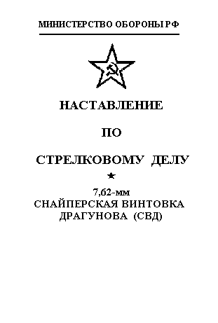

МИНИСТЕРСТВО ОБОРОНЫ СССР

НАСТАВЛЕНИЕ
ПО
СТРЕЛКОВОМУ ДЕЛУ

7,62-мм

СНАЙПЕРСКАЯ ВИНТОВКА ДРАГУНОВА (СВД)

ЧАСТЬ ПЕРВАЯ

УСТРОЙСТВО, ХРАНЕНИЕ И СБЕРЕЖЕНИЕ СНАЙПЕРСКОЙ ВИНТОВКИ

Глава I

ОБЩИЕ СВЕДЕНИЯ

Назначение и боевые свойства снайперской винтовки
1. 7,62-мм снайперская винтовка Драгунова (рис.1) является оружием снайпера и предназначена для уничтожения различных появляющихся, движущихся, открытых и маскированных одиночных целей.
Огонь из снайперской винтовки наиболее эффективен на расстоянии до 800 м. Прицельная дальность стрельбы с оптическим прицелом 1300 м, с открытым прицелом 1200 м.
Дальность прямого выстрела по грудной фигуре 430 м, а по бегущей фигуре - 640 м.
Боевая скорострельность до 30 выстрелов в минуту.
Масса снайперской винтовки без штык-ножа, с оптическим прицелом, неснаряженным магазином и щекой приклада 4,3 кг.

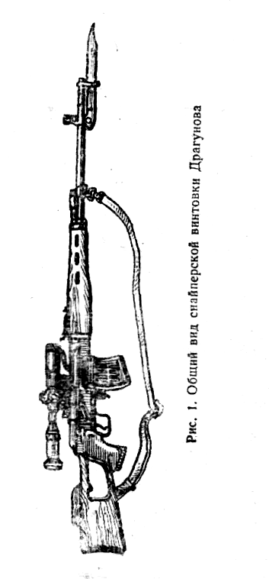

2. Для стрельбы из снайперской винтовки применяются винтовочные патроны с обыкновенными, трассирующими и бронебойно-зажигательными пулями или винтовочные снайперские патроны.
Огонь из снайперской винтовки ведется одиночными выстрелами.
Подача патронов при стрельбе производится из коробчатого магазина емкостью на 10 патронов.

Основные части и механизмы снайперской винтовки, их работа при стрельбе

3. Снайперская винтовка состоит из следующих основных частей и механизмов (рис. 2):
— ствола со ствольной коробкой, открытым прицелом и прикладом;
— крышки ствольной коробки;
— возвратного механизма;
— затворной рамы;
— затвора;
— газовой трубки с регулятором, газового поршня и толкателя с пружиной;
— ствольных накладок (правой и левой);
— ударно-спускового механизма;
— предохранителя;
— магазина;
— щеки приклада;
— оптического прицела;
- штыка-ножа.

В комплект снайперской винтовки входят: принадлежность, ремень, чехол для оптического прицела, сумка для переноски; оптического прицела и магазинов, сумочка для переноски зимнего устройства освещения сетки, запасных батареек и масленки.

4. Снайперская винтовка является самозарядным оружием. Перезаряжание винтовки основано на использовании энергии пороховых газов, отводимых из канала ствола к газовому поршню.
При выстреле часть пороховых газов, следующих за пулей, устремляется через газоотводное отверстие в стенке ствола в газовую камеру, давит на переднюю стенку газового поршня и отбрасывает поршень с толкателем, а вместе с ними и затворную раму в заднее положение. При отходе затворной рамы назад затвор открывает канал ствола, извлекает из патронника гильзу и выбрасывает ее из ствольной коробки наружу, а затворная рама сжимает возвратные пружины и взводит курок (ставит его на взвод автоспуска).
В переднее положение затворная рама с затвором возвращается под действием возвратного механизма, затвор при этом досылает очередной патрон из магазина в патронник и закрывает канал ствола, а затворная рама выводит шептало автоспуска из-под взвода автоспуска курка. Курок становится на боевой взвод. Запирание затвора осуществляется его поворотом влево

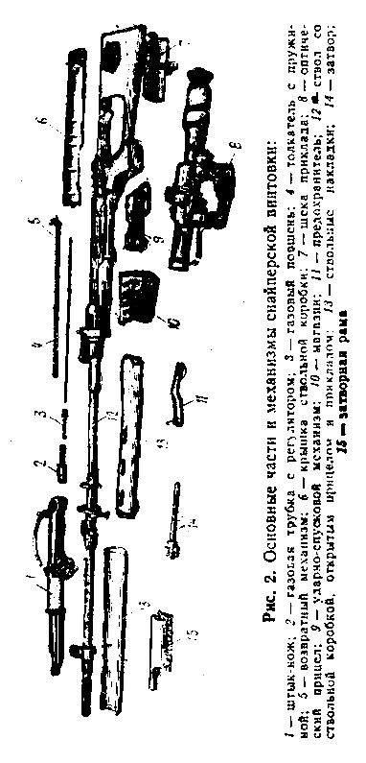

и захождением боевых выступов затвора в вырезы ствольной коробки.
Для производства очередного выстрела необходимо отпустить спусковой крючок и нажать на него снова. После освобождения спускового крючка тяга продвигается вперед и ее зацеп заскакивает за шептало, а пи нажатии на спусковой зацеп тяги поворачивает шептало и разъединяет его с боевым взводом курка.
При выстреле последним патроном, когда затвор отойдет назад, подаватель магазина поднимает вверх останов затвора, затвор упирается в него и затворная рама остается в заднем положении. Это является сигналом о том, что надо снова зарядить винтовку.

ГЛАВА II

РАЗБОРКА И СБОРКА СНАЙПЕРСКОЙ ВИНТОВКИ

5. Разборка снайперской винтовки может быть неполная и полная: неполная - для чистки, смазки и осмотра винтовки; полная - для чистки при сильном загрязнении винтовки, после нахождения ее под дождем или в снегу, при переходе на новую смазку и при ремонте. Частая разборка винтовки не допускается, так как ускоряется изнашивание частей и механизмов.
Разборку и сборку винтовки следует производить на столе или чистой подстилке;

части и механизмы класть в порядке разборки, обращаться с ними осторожно, не класть одну часть на другую, не применять излишних усилий и резких ударов. При сборке винтовки сличить номера на ее частях: номеру на ствольной коробке должны соответствовать номера на затворной раме, затворе, ударно-спусковом механизме, крышке ствольной коробки, оптическом прицеле и других частях винтовки.
Обучение разборке и сборке на боевых винтовках разрешается лишь в исключительных случаях с соблюдением особой осторожности в обращении с частями и механизмами.
6. Порядок неполной разборки снайперской винтовки.
1) Отделить магазин. Взять магазин правой рукой, нажимая большим пальцем на

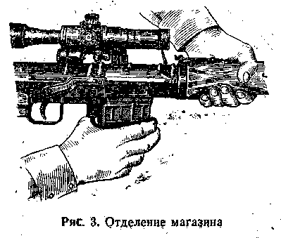

защелку (рис. 3), подать нижнюю часть магазина вперед и отделить его. После этого проверить, нет ли патрона в патроннике, для чего опустить предохранитель вниз, отвести рукоятку перезаряжания назад, осмотреть патронник и отпустить рукоятку.
2) Отделить оптический прицел. Приподнять ручку зажимного винта и повернуть ее в сторону наглазника до отказа (рис. 4);

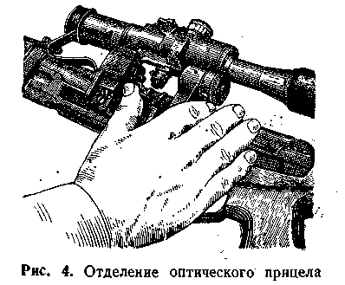

сдвинуть прицел назад и отделить его от ствольной коробки.
3) Отделить щеку приклада. Повернуть застежку замка щеки вниз (рис. 5); снять петлю с зацепа обоймы и отделить щеку.
4) Отделить крышку ствольной коробки с возвратным механизмом. Повернуть замыкатель крышки ствольной коробки назад до постановки его на фиксатор; поднять

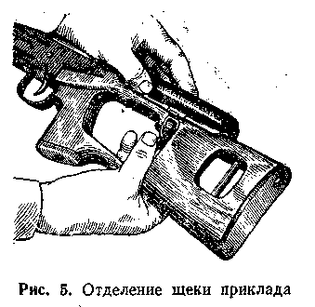

вверх заднюю часть крышки ствольной коробки (рис. 6) и отделить крышку с возвратным механизмом.
5) Отделить затворную раму с затвором. Отвести затворную раму назад до отказа,

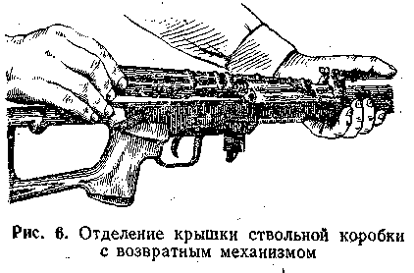

приподнять ее (рис.7) и отделить от ствольной коробки.

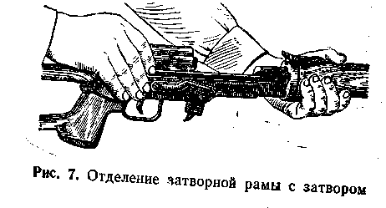

6) Отделить затвор от затворной рамы.
Отвести затвор назад; повернуть его так, чтобы ведущий выступ затвора вышел из фигурного выреза затворной рамы, и вывести затвор вперед (рис. 8).
7) Отделить ударно-спусковой механизм. Повернуть предохранитель вверх до вертикального

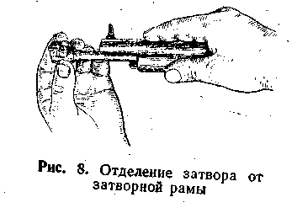

положения (рис. 9, а), сдвинуть его вправо и отделить от ствольной коробки; взявшись за спусковую скобу (рис, 9, б), движением вниз отделить ударно-спусковой механизм от ствольной коробки.

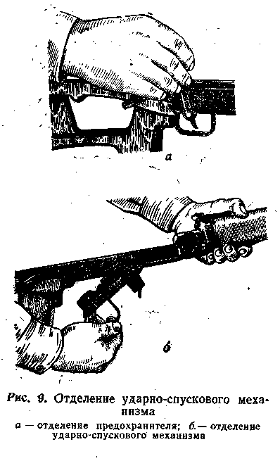

8) Отделить ствольные накладки. Прижать замыкатель верхнего упорного кольца к газовой трубке до выхода отгиба замыкателя из выреза кольца и повернуть замыкатель вправо до отказа (рис. 10, а); сдвинуть

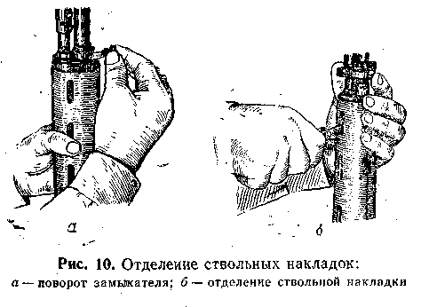

перемещающуюся часть верхнего упорного кольца вперед; нажимая ствольную накладку вниз и отводя в сторону, отделить ее от ствола. В случае затруднительного отделения ствольных накладок вставить вырез ключа пенала в окно накладки (рис. 10,б) и движением вниз и в сторону отделить ствольную накладку.
9) Отделить газовый поршень и толкатель с пружиной. Отвести толкатель назад вывести его передний конец из гнезда поршня и отделить от газовой трубки поршень (рис. 11,а);

ввести передний конец толкателя в газовую трубку; поджать пружину толкателя до выхода ее из канала прицельной колодки (рис. 11, б) и отделить толкатель с пружиной, а затем отделить пружину от толкателя.

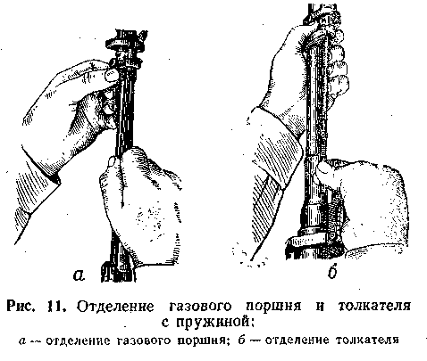

7. Порядок сборки снайперской винтовки после неполной разборки.
1) Присоединить газовый поршень и толкатель с пружиной. Надеть пружину на задний конец толкателя; ввести передний конец толкателя в газовую трубку, поджать пружину и ввести задний конец толкателя с пружиной в канал прицельной колодки;

отвести толкатель назад и вывести его передний конец из газовой трубки в сторону; вставить газовый поршень в газовую трубку, а передний коней, толкателя — в гнездо поршня.

2) Присоединить ствольные накладки. Вставить задний (уширенный) конец правой (левой) ствольной накладки в нижнее упорное кольцо вырезом накладки к прицелу и, нажимая накладку вниз, присоединить ее к стволу; надвинуть перемещающуюся часть верхнего упорного кольца на наконечники накладок и повернуть замыкатель верхнего упорного кольца к газовой трубке до захода его отгиба в вырез на кольце.

3) Присоединить ударно-спусковой механизм. Завести вырезы корпуса ударно-спускового механизма за ось перемычки ствольной коробки и прижать ударно-спусковой механизм к ствольной коробке; ввести ось предохранителя в отверстие ствольной коробки; повернуть предохранитель в вертикальное положение, плотно прижать к ствольной коробке и повернуть вниз до захода выступа щитка в нижнюю фиксирующую выемку ствольной коробки.

4) Присоединить затвор к затворной раме. Вставить затвор цилиндрической частью в канал затворной рамы; повернуть затвор так, чтобы его ведущий выступ вошел в фигурный вырез затворной рамы, и продвинуть затвор вперед до отказа.

5) Присоединить затворную раму с затвором.

Удерживая затвор в переднем положении, вставить направляющие выступы затворной рамы в вырезы отгибов ствольной коробки, небольшим усилием прижать затворную раму к ствольной коробке и продвинуть вперед.

6) Присоединить крышку ствольной коробки с возвратным механизмом. Ввести возвратный механизм в канал затворной рамы; сжимая возвратные пружины, вставить выступы на переднем конце крышки в вырезы на нижнем упорном кольце; нажать на задний конец крышки до полного ее прилегания к ствольной коробке; повернуть замыкатель крышки ствольной коробки вперед до постановки его на фиксатор.

7) Присоединить щеку приклада. Наложить щеку на верхнюю часть приклада застежкой вправо против выреза для нее; надеть петлю на зацеп обоймы и повернуть застежку вверх.

8) Присоединить оптический прицел. Совместить пазы на кронштейне прицела с выступами на левой стенке ствольной коробки; продвинуть прицел вперед до отказа и повернуть ручку зажимного винта в сторону объектива до захода ее отгиба в вырез на кронштейне.

9) Присоединить магазин. Ввести в окно ствольной коробки зацеп магазина и повернуть магазин на себя так, чтобы защелка заскочила за опорный выступ магазина.

8. Порядок полной разборки снайперской винтовки.
1) Произвести неполную разборку, руководствуясь ст. 6.

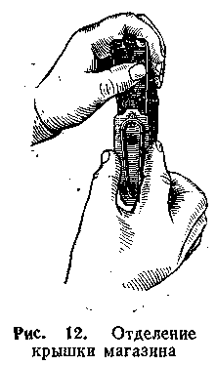
2) Разобрать магазин. С помощью выколотки утопить выступ стопорной планки в отверстие на крышке магазина и сдвинуть крышку несколько вперед; удерживая стопорную планку большим пальцем (рис.12), снять крышку с корпуса; постепенно освобождая пружину, вынуть ее вместе со стопорной планкой из корпуса магазина, а затем отделить подаватель.

3) Разобрать возвратный механизм. Нажать на пружинный фиксатор оси серьги и
выколоткой, введенной через отверстие в правой стенке крышки ствольной коробки, вытолкнуть ось серьги (рис. 13, а); повернуть возвратный механизм вверх до вертикального положения и вывести серьгу из окна вкладыша крышки (рис. 13, б); надеть направляющую втулку на звено шомпола, поставить его вертикально на- стол или упор и сжать заднюю возвратную пружину так, чтобы ее конец вышел из чашечки серьги, сдвинуть серьгу и расцепить ее с выступом направляющего стержня (рис. 13 в);

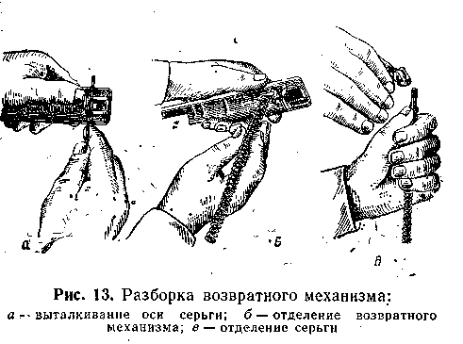

отделить возвратные пружины и стержень от направляющей втулки.

4) Разобрать затвор. Вытолкнуть выколоткой шпильку, удерживающую ударник,
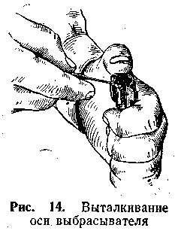
и извлечь ударник из канала затвора; вытолкнуть выколоткой ось выбрасывателя (рис. 14) и извлечь из затвора выбрасыватель с пружиной.

5) Разобрать ударно - спусковой механизм. Нажать на рычаг автоспуска и разъединить шептало автоспуска с

курком;

придерживая большим пальцем курок, нажать на спусковой крючок (рис. 15) и плавно спустить курок с боевого взвода; вывести концы пружины спускового крючка из-под зацепов корпуса ударно-спускового механизма; при помощи отвертки

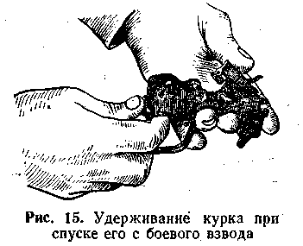

совместить выступы осей спускового крючка, шептала и автоспуска с вырезами, для них на правой стенке корпуса ударно-спускового механизма; вытолкнуть ось спускового крючка и отделить спусковой крючок с пружиной; вытолкнуть ось шептала и отделить шептало; вытолкнуть ось автоспуска и отделить автоспуск; вытолкнуть выколоткой ось курка, отделить курок с боевой, пружиной, а затем снять боевую пружину с цапф курка.

6) Отделить газовую трубку с регулятором. Повернуть регулятор (см. рис. 23) до совмещения

выреза на его передней части с выступом защелки газовой трубки, пальцем нажать на защелку и с помощью ключа пенала отвинтись газовую трубку (рис. 16), а затем снять с нее регулятор.

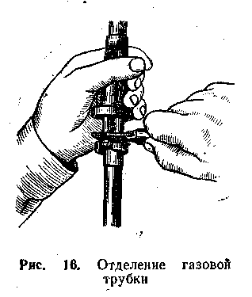

9. Порядок сборки снайперской винтовки после полной разборки.

1) Присоединить газовую трубку с регулятором. Надеть на газовую трубку регулятор; нажать на защелку газовой трубки и завинтить газовую трубку, используя ключ пенала, до совпадения выреза на трубке с выступом защелки; утопить выступ защелки в вырез трубки; установить регулятор на необходимое деление.

- Собрать ударно-спусковой механизм:

— присоединить спусковой крючок: вставить в корпус спусковой крючок с его пружиной (петля пружины должна находиться на заднем конце тяги), вставить ось, совместить ее выступ с вырезом на правой стенке корпуса и повернуть ось с помощью отвертки;
— присоединить курок с боевой пружиной: надеть боевую пружину на цапфы курка, вставить курок в корпус и закрепить его осью;
— присоединить шептало: вставить шептало в корпус так, чтобы его хвост зашел за петлю длинного конца боевой пружины; вставить ось, совместить ее выступ с вырезом на правой стенке корпуса и повернуть ось с помощью отвертки;
— присоединить автоспуск: вставить автоспуск в корпус так, чтобы его хвост зашел за петлю короткого конца боевой пружины; вставить ось, совместить ее выступ с вырезом на правой стенке корпуса и повернуть ось с помощью отвертки; завести концы пружины спускового крючка за зацепы корпуса.
3) Собрать затвор. Вставить выбрасыватель с пружиной в вырез затвора; нажав на выбрасыватель, вставить ось выбрасывателя; ввести в канал затвора ударник уступом к шпильке; со стороны ведущего выступа вставить в отверстие затвора шпильку и продвинуть ее до конца.

4) Собрать возвратный механизм. Вставить в направляющую втулку со стороны отверстия большего диаметра направляющий стержень (вырезами вперед), надеть на направляющую втулку возвратные пружины; надеть "направляющую втулку на звено шомпола и поставить его вертикально на стол или упор; сжать заднюю возвратную пружину, надеть серьгу на направляющий стержень и сдвинуть ее в сторону по вырезам стержня; отпустить пружину (ее конец должен войти в чашечку серьги); завести серьгу в окно вкладыша крышки ствольной коробки; нажать на пружинный фиксатор оси серьги и продвинуть в отверстие ось серьги до захода ее конца за фиксатор.

5) Собрать магазин. Вставить подаватель и пружину в корпус магазина; сжать пружину до захода стопорной планки в корпус и, удерживая ее в таком положении, надеть крышку магазина на корпус так, чтобы она своими захватами удерживалась на отгибах корпуса, а выступ стопорной планки заскочил в отверстие крышки.

6) Дальнейшую сборку производить, руководствуясь ст. 7.
10. Примыкание и отмыкание штыка-ножа.
1) Примыкание штыка-ножа. Вынуть штык-нож из ножен; надвинуть его пазами на упор основания мушки, а кольцом на

пламегаситель (рис. 17) до полного закрывания защелки.

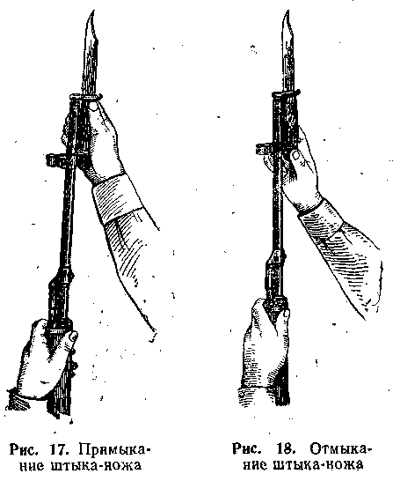

2) Отмыкание штыка-ножа. Большим пальцем правой руки нажать на защелку (рис. 18), продвинуть штык-нож вперед (вверх) и отделить его От винтовки; вложить штык-нож в ножны.

Глава III

УСТРОЙСТВО ЧАСТЕЙ И МЕХАНИЗМОВ СНАЙПЕРСКОЙ ВИНТОВКИ, ПРИНАДЛЕЖНОСТИ И ПАТРОНОВ

Назначение, устройство частей и механизмов винтовки

11. Ствол (рис. 19) служит для направления полета пули. Внутри ствол имеет канал с четырьмя нарезами вьющимися слева вверх направо, патронник, пульный вход и газоотводное отверстие. Калибр канала ствола 7,62 мм.
Снаружи ствол имеет: основание мушки, газовую камеру, антабку для ремня, верхнее и нижнее упорные кольца ствольных накладок, колодку прицела и на казенном срезе вырез для зацепа выбрасывателя.
Основание мушки (рис. 20) имеет упор для крепления штыка-ножа, щелевой пламегаситель и паз для предохранителя мушки.
Газовая камера (рис. 21) служит для направления пороховых газов из ствола на газовый поршень. Она состоит из газовой трубки с отверстием, регулятора, газового поршня и защелки газовой трубки. Внутри газовой камеры сделано наклонное отверстие, совмещенное с газоотводным отверстием в стенке ствола. Снаружи газовой трубки имеется четырехгранное утолщение для ключа пенала.

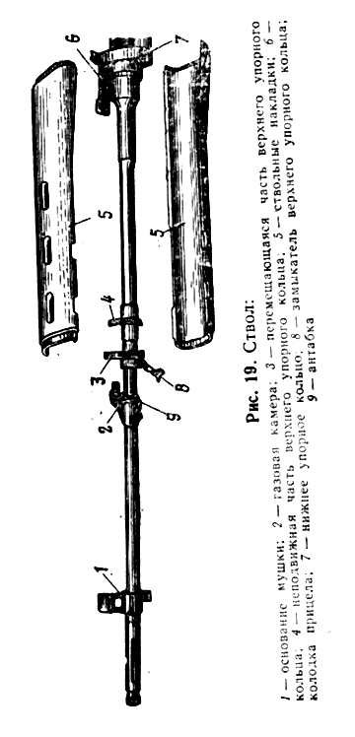

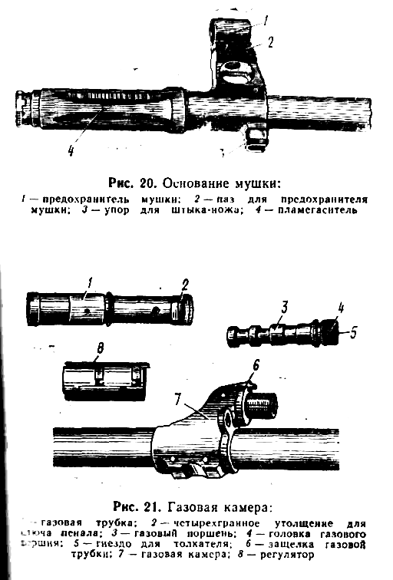

Газовый поршень помещается в газовой трубке и служит для передачи давления пороховых газов толкателю. Он имеет головку и гнездо для переднего конца толкателя.
Толкатель с пружиной (рис. 22) служит для отвода затворной рамы назад при выстреле.

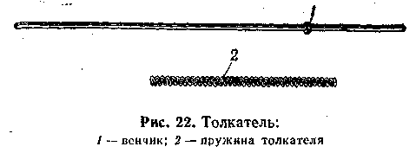

Он имеет венчик для упора пружины и ограничения движения толкателя назад. Пружина толкателя служит для возвращения толкателя и газового поршня в переднее положение.
Регулятор имеет две установки, обозначенные цифрами 1 и 2. Устанавливается он на деление 1 против риски на защелке газовой трубки. При длительной стрельбе без чистки и смазки может появиться задержка — неполный отход подвижных частей. В этом случае регулятор переводится на установку 2. Для этого необходимо в зацепы регулятора вставить закраину гильзы или патрона (рис. 23) и повернуть регулятор.
Верхнее и нижнее упорные кольца служат для присоединения ствольных накладок

к стволу. На нижнем упорном кольце имеются пружины ствольных накладок и выступ, предотвращающие смещение накладок, а также вырезы для выступов

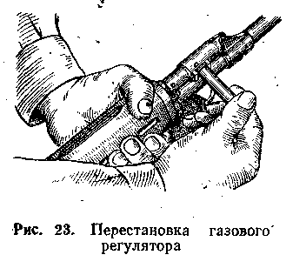

крышки ствольной коробки. Верхнее упорное кольцо состоит из двух частей — неподвижной и перемещающейся. На неподвижной части находятся упоры (отгибы) для удержания накладок, а на перемещающейся части — замыкатель для закрепления верхнего упорного кольца на присоединенных ствольных накладках. В стенках накладок сделаны вентиляционные окна.
12. Ствольная коробка (рис. 24) служит для соединения частей и механизмов винтовки, для обеспечения закрывания канала ствола затвором и запирания затвора; в ствольной коробке помещается затворная рама

с затвором и ударно-спусковой механизм; сверху она закрывается крышкой.
Ствольная коробка имеет:
- внутри — вырезы для запирания затвора, задние стенки которых являются

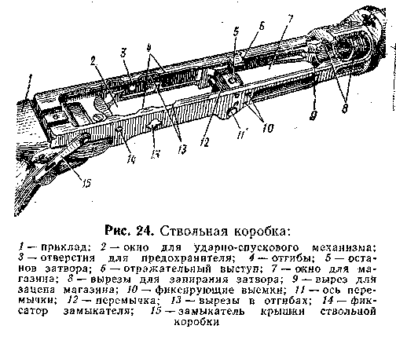

боевыми упорами, и с левой стороны выступ со скосом Для предварительного поворота затвора в начале его запирания; отгибы с вырезами для направления движения затворной рамы и затвора; отражательный выступ со скосом для отражения гильз; перемычку с осью для присоединения ударно-спускового механизма и гнездом для помещения

останова затвора с пружиной; вырез для зацепа магазина;
— в боковых стенках — отверстия для предохранителя и отверстия для замыкателя крышки ствольной коробки; на правой стенке — две фиксирующие выемки для постановки предохранителя и фиксатор замыкателя крышки ствольной коробки; на левой стенке — выступы для крепления (присоединения) оптического прицела;
— снизу — окно для магазина и окно для ударно-спускового механизма.
К ствольной коробке прикреплен приклад.

13. Крышка ствольной коробки (рис. 25) предохраняет от загрязнения части и механизмы, помещаемые в ствольной коробке. В ней размещается возвратный механизм. Впереди она имеет выступы для фиксации крышки в нижнем упорном кольце ствола; с правой стороны — вырезы для прохода выбрасываемых наружу гильз и для движения рукоятки перезаряжания; сзади — вкладыш; в боковых стенках — отверстия: слева — для оси серьги возвратного механизма, справа — для выталкивания этой оси выколоткой. Вкладыш имеет окно для серьги возвратного механизма; выступ с полукруглой выемкой для крепления крышки к ствольной коробке с помощью замыкателя; цилиндрический выступ, который вместе с передней стенкой вкладыша воспринимает удар затвора и затворной рамы в крайнем заднем положении; отверстие для

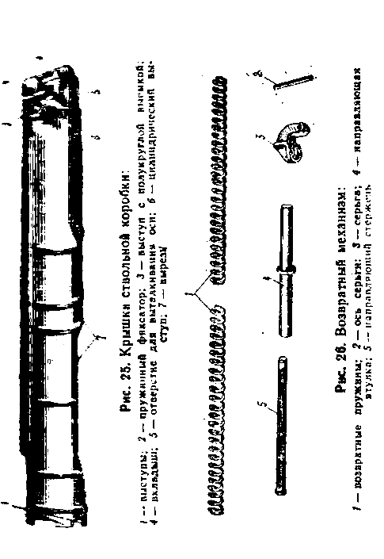

оси серьги возвратного механизма и пружинный фиксатор оси серьги.
14. Возвратный механизм (рис. 26) служит для возвращения затворной рамы с затвором в переднее положение. Он состоит из двух одинаковых возвратных пружин, направляющей втулки, направляющего стержня и серьги с осью, с помощью которых он закрепляется во вкладыше крышки ствольной коробки.
15. Затворная рама (рис. 27) служит для приведения в действие затвора и ударно-спускового механизма.

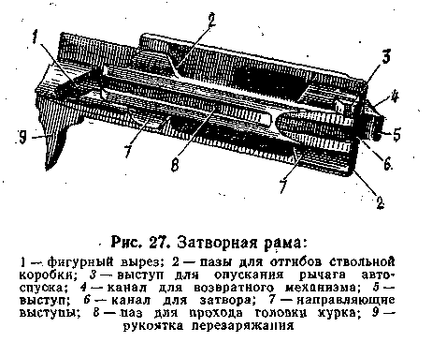

Затворная рама имеет: внутри — верхний канал для возвратного механизма, нижний канал для затвора, продольный паз для

прохода отражательного выступа (в винтовках первого выпуска этот паз отсутствует) и два боковых канала, сделанных для облегчения; сзади — выступ, исключающий возможность выстрела при недокрытом затворе и служащий для поворота курка при отходе затворной рамы назад; по бокам — пазы с направляющими выступами для движения затворной рамы по отгибам ствольной коробки; с левой стороны сзади— выступ для опускания (поворота) рычага автоспуска; с правой стороны впереди— рукоятку для перезаряжания винтовки; снизу — фигурный вырез для помещения в нем ведущего выступа затвора и паз со скосом для прохода головки курка.

16. Затвор (рис. 28) служит для досылания патрона в патронник, закрывания канала ствола, разбивания капсюля и Извлечения из патронника гильзы (патрона). Он состоит из остова, ударника, выбрасывателя с пружиной и осью, шпильки ударника.

Остов затвора имеет: на переднем срезе — два цилиндрических выреза для дна гильзы и выбрасывателя; два выема, исключающих удар затвора о казенный срез ствола; три боевых выступа, которые при запирании затвора заходят в вырезы ствольной коробки; на правом боевом выступе расположен ведущий выступ для поворота затвора при запирании и отпирании; на левом выступе имеется скос для предварительного поворота затвора при запирании; нижний выступ является досылателем

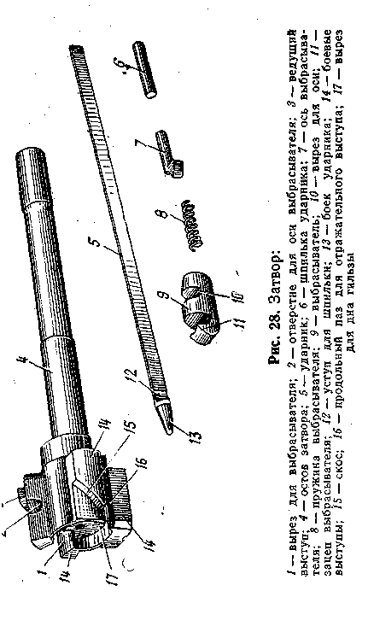

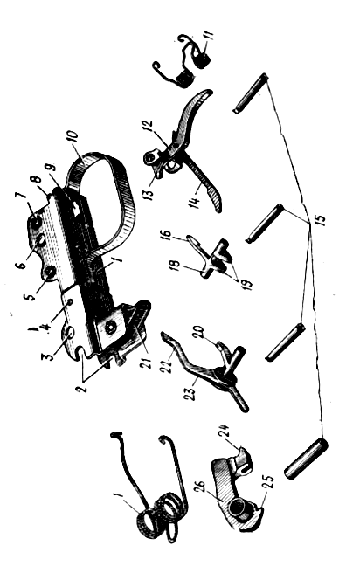

патронов; на левой стороне — продольный паз для прохода отражательного выступа ствольной коробки; в утолщенной части остова затвора — поперечные отверстия для оси выбрасывателя и шпильки ударника. Внутри остова затвора сделан канал для помещения ударника.
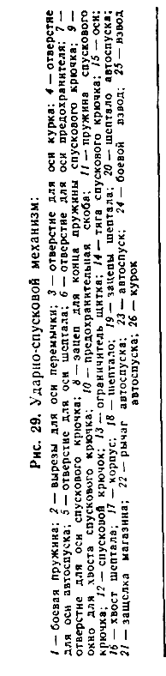
Ударник имеет боек и уступ для ограничения движения ударника шпилькой.

Выбрасыватель с пружиной служит для извлечения гильзы (патрона) из патронника и удержания ее до встречи с отражательным выступом ствольной коробки. Выбрасыватель имеет зацеп для захвата гильзы, гнездо для пружины и вырез для оси.

17. Ударно-спусковой механизм (рис. 29) служит для спуска курка с боевого взвода и взвода автоспуска, обеспечения ведения одиночного огня, прекращения стрельбы, предотвращения выстрела при незапертом затворе и для постановки винтовки на предохранитель.

Ударно-спусковой механизм состоит из корпуса, курка с боевой пружиной, автоспуска, шептала и спускового крючка с пружиной.

Корпус имеет: снизу — предохранительную скобу, окно для хвоста спускового крючка; в боковых стенках — три отверстия с вырезами с правой стороны для осей спускового крючка, шептала и автоспуска, а также отверстия для оси предохранителя и оси курка; спереди — вырезы для оси перемычки ствольной коробки; сзади — зацепы для концов пружины спускового крючка; внутри — стойку с вырезом для направления движения тяги спускового крючка и ограничителем для хвоста шептала.

Курок с боевой пружиной служит для нанесения удара по ударнику. На курке имеется боевой взвод с пазом для тяги спускового крючка, взвод автоспуска, цапфы и отверстие для оси. Боевая пружина надета на цапфы курка и своей петлей действует на курок, длинным концом — на хвост шептала, коротким концом — на хвост автоспуска.
Автоспуск служит для автоматического освобождения курка со взвода автоспуска при стрельбе, а также для предотвращения спуска курка при незапертом затворе. Он имеет шептало для удержания курка на взводе автоспуска, рычаг для разъединения шептала автоспуска со взводом автоспуска курка выступом затворной рамы при подходе ее в переднее положение, хвост для

короткого конца боевой пружины и отверстие для оси.
Шептало служит для удержания курка после выстрела в крайнем заднем положении. Шептало имеет зацепы для удержания курка на боевом взводе, перемычку для зацепа тяги спускового крючка и хвост для длинного конца боевой пружины.

Спусковой крючок с пружиной служит для вывода шептала из-под боевого взвода курка. Он имеет тягу с зацепом, ограничитель щитка, отверстия для оси и хвост.
В корпусе ударно-спускового механизма на своей оси помещается защелка магазина с пружиной.
18. Предохранитель (рис. 30) служит для запирания шептала, спускового крючка и одновременного ограничения движения затворной

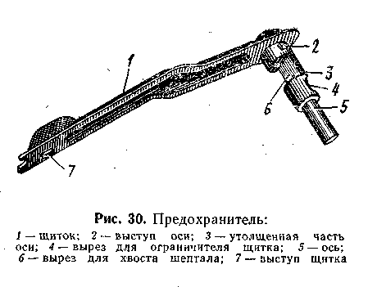

рамы назад, чем исключается возможность случайного выстрела, а также для закрепления ударно-спускового механизма в ствольной коробке. Предохранитель имеет: ось, закрепляющую ударно-спусковой механизм на ствольной коробке; с утолщенной частью для запирания шептала и выступами для ее удержания в ствольной коробке; щиток с выступом, закрывающий вырез для движения рукоятки затворной рамы при установке винтовки на предохранитель. На утолщенной части оси, сделаны вырезы для хвоста шептала и для; ограничителя щитка. Нижнее положение предохранителя отвечает установке его для ведения огня, а верхнее — на предохранитель.

19. Приклад со щекой (рис. 31) служит для удобства действия винтовкой.

Приклад имеет: вырез, образующий рукоятку и служащий для помещения большого пальца правой руки, и вырез для застежки замка щеки приклада; окно с антабкой для ремня; металлический затыльник; шуруп-фиксатор замыкателя крышки, ствольной коробки. Приклад с помощью соединительного винта и шурупа присоединяется к ствольной коробке.

Щека приклада применяется только при стрельбе с оптическим прицелом. Она состоит из деревянного основания, мягкой набивки с кожаным покрытием и замка для крепления щеки на прикладе. Замок имеет обойму с зацепом и застежку с петлей.

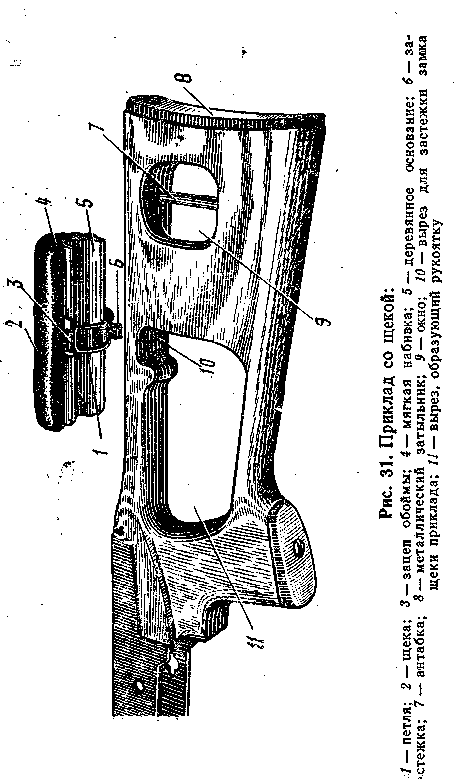

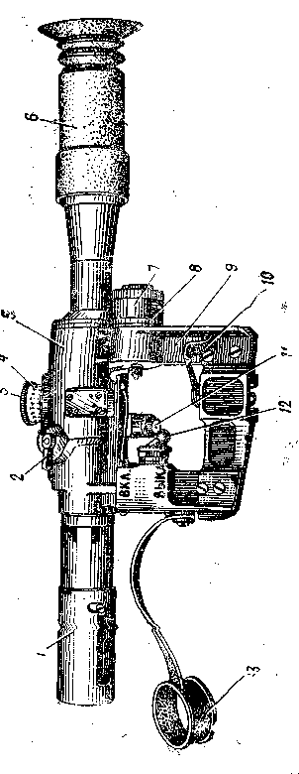

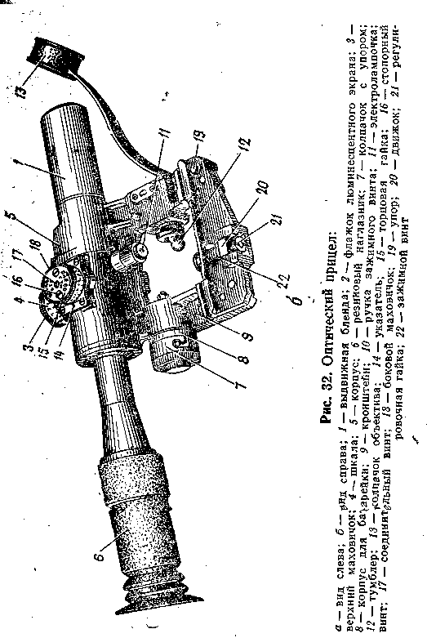

20. Прицельные приспособления служат для наводки винтовки при стрельбе по целям на различные расстояния.
Прицельные приспособления снайперской винтовки состоят из оптического прицела ПСО-1 и механического открытого) прицела.

21. Оптический прицел (рис. 32) является основным прицелом снайперской винтовки. Увеличение прицела 4-кратное, поле зрения 6°. Оптический прицел состоит из механической и оптической частей.
Механическая часть прицела включает, корпус, верхний и боковой маховички, устройство освещения сетки прицела, выдвижную бленду, резиновый наглазник и колпачок.
Оптическая часть прицела (рис. 33) включает объектив, оборачивающую систему, сетку, люминесцентный экран и окуляр.

Корпус служит для соединения всех частей прицела на винтовке. На кронштейне имеются пазы, упор, зажимной винт, ручка зажимного винта, движок с пружиной и регулировочная гайка. К корпусу прикреплены указатели (индексы) установок прицела и боковых поправок и колпачок объектива.

Верхний маховичок служит для установки прицела, боковой маховичок — для введения боковых поправок. По своему устройству они одинаковы и имеют корпус маховичка, пружинную шайбу, торцовую гайку

и соединительный (центральный) винт. Сверху на каждом из маховичков сделано три отверстия: среднее — для соединительного винта, два крайних — для стопорных винтов.

Пружинная шайба служит для удержания маховичка в приданном положении.

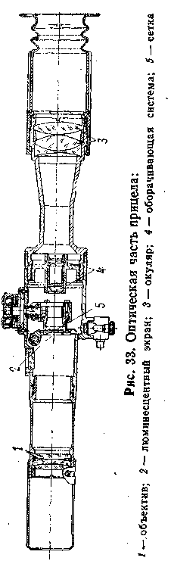
На корпусе верхнего маховичка имеется основная шкала прицела с делениями от 1 до 10; цифры шкалы обозначают дальности стрельбы в сотнях метров.

На корпусе бокового маховичка имеется шкала боковых поправок с делениями от 0 до 10 в обе стороны; цена каждого деления соответствует одной тысячной (0-01).

На верхней части корпусов маховичков нанесена дополнительная шкала, применяемая при выверке прицела;

цена делений шкалы равна 0,5 тысячной. Установки основной шкалы верхнего маховичка до деления 3 фиксируются через одно деление. От деления 3 до деления 10 установки этого маховичка, а также все; установки шкалы бокового маховичка фиксируются через каждые полделения (одному делению соответствуют два щелчка).

На торцовых гайках верхнего и бокового маховичков стрелкой указано направление вращения маховичков или торцовых гаек при внесении нужной поправки в установку прицела и бокового маховичка («Вверх СТП», «Вниз СТП» — на верхнем маховичке, «Вправо СТП», «Влево СТП» — на боковом маховичке). Это означает, что при вращении маховичков или торцовых гаек по направлению стрелки средняя точка попадания (СТП) перемещается в соответствующем направлении (вверх, вправо и т. п.).

Соединительный винт связывает торцовую гайку с кареткой и при вращении маховичка или гайки передвигает каретку с сеткой прицела в нужном направлении.

Устройство освещения сетки служит для освещения сетки прицела при стрельбе в сумерки и ночью. Оно состоит: из корпуса с контактным винтом, батарейки, являющейся источником тока, колпачка с упором и пружиной для поджатия батарейки к винту, проводов, соединяющих винт (батарейку) с электролампочкой через тумблер,

тумблера для включения и выключения электролампочки.

Батарейка устанавливается в корпус так, чтобы центральный электрод был подключен к винту, а боковой электрод (смещенный в сторону) - к корпусу; для этого контактная пластина бокового электрода загибается за край корпуса, после чего надевается колпачок.

Для освещения сетки при температурах от +2° С и ниже необходимо пользоваться зимним устройством освещения сетки (рис. 34), состоящим из корпуса, колпачка и экранированного провода. Для подготовки

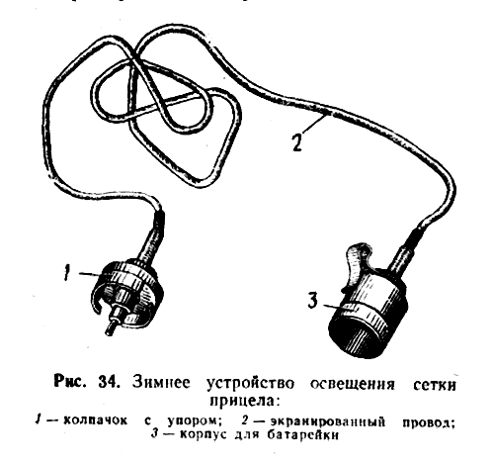

зимнего устройства освещения сетки к стрельбе необходимо батарейку вложить в корпус зимнего устройства так, как указано выше, и надеть на него колпачок, снятый с корпуса на прицеле, а колпачок зимнего устройства надеть на корпус устройства на прицеле. Корпус зимнего устройства с батарейкой переносится в кармане гимнастерки или шинели снайпера, а экранированный провод может пропускаться через левый рукав верхней одежды.

Наглазник (резиновый) предназначен для правильной установки глаза и удобства прицеливания. Кроме того, он предохраняет линзы окуляра от загрязнения и повреждения.

Выдвижная бленда служит для предохранения линз объектива при ненастной погоде от попадания на нее дождя, снега, а также от попадания прямых солнечных лучей при стрельбе против солнца и исключения тем самым демаскирующих снайпера отблесков.

Резиновый колпачок предохраняет линзы объектива от загрязнения и повреждения.

Объектив служит для получения уменьшенного и перевернутого изображения наблюдаемого объекта. Он состоит из трех линз, из них две — склеенные.

Оборачивающая система предназначена для придания изображению нормального (прямого) положения; она состоит из четырех линз, склеенных попарно.

Сетка прицела служит, для прицеливания; она сделана на стекле, укрепленном в подвижной рамке (каретке). На сетке прицела (рис. 35) нанесены: основной (верхний)

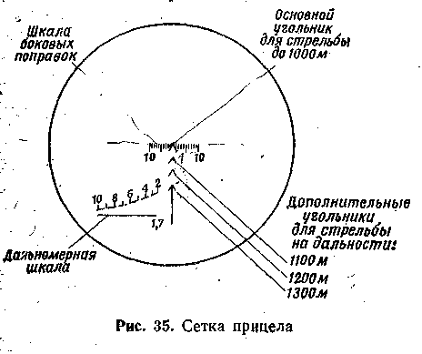

угольник для прицеливания при стрельбе по 1000 м; шкала боковых поправок; дополнительные угольники (ниже шкалы боковых поправок по вертикальной линии) для прицеливания при стрельбе на 1100, 1200 и 1300 м; дальномерная шкала (сплошная горизонтальная и кривая пунктирная линии).
Для прицеливания при стрельбе с помощью дополнительных угольников необходимо

установить на верхнем маховичке прицел 10.
Шкала боковых поправок обозначен снизу (влево и вправо от угольника) цифрой 10, что соответствует, десяти тысячным (0-10). Расстояние между двумя вертикальными черточками шкалы соответствует одной тысячной (0-01).

Дальномерная шкала рассчитана на высоту цели 1,7 м (средний рост человека). Это значение высоты цели указано под горизонтальной линией. Над верхней пунктирной линией нанесена шкала с делениями, расстояние между которыми соответствует расстоянию до цели в 100 м. Цифры шкалы 2, 4, б, 8, 10 соответствуют расстояниям 200, 400, 600, 800, 1000 м.

Окуляр предназначен для рассмотрения наблюдаемого объекта в увеличенном прямом изображении; он состоит из трех линз, из них две — склеенные.

Люминесцентный экран служит для обнаружения инфракрасных источников света он представляет собой тонкую пластину из специального химического состава, которая уложена между двумя стеклами. Экран имеет окно со светофильтром в оправе для зарядки экрана и флажок переключения экрана: в сторону светофильтра (горизонтальное положение флажка) — для подзарядки экрана и при стрельбе в обычных условиях; в сторону объектива (вертикальное положение флажка) — при наблюдении

и стрельбе по целям, обнаруживающим себя инфракрасным излучением.
22. Механический (открытый) прицел используется в случае повреждения (выхода из строя) оптического прицела. Он состоит из прицела и мушки.

Прицел (рис. 36) состоит из колодки прицела, пластинчатой пружины, прицельной планки и хомутика.

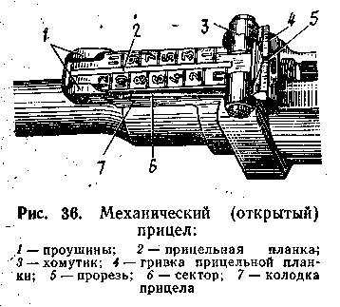

Колодка прицела имеет: сверху — два вектора для придания прицельной планке определенной высоты, проушины для крепления прицельной планки и гнездо для пластинчатой пружины; внутри — сквозной канал для толкателя с пружиной.

Пластинчатая пружина служит для удержания прицельной планки в приданном положении.

Прицельная планка имеет гривку с прорезью для прицеливания и вырезы для удержания хомутика в установленном положении. На прицельной планке нанесена шкал с делениями от 1 до 12 и буквой П. Цифры шкалы обозначают дальности стрельбы сотнях метров, П — постоянная установи прицела, соответствующая прицелу 4.

Хомутик надет на прицельную планку удерживается в приданном положении за щелкой. Защелка имеет зуб, который под действием пружины заскакивает в вырез прицельной планки.

Мушка ввинчена в предохранитель. На предохранителе и основании мушки нанесены риски, определяющие положение мушки.

23. Магазин (рис. 37) служит для помещения патронов и подачи их в ствольную коробку. Он состоит из корпуса, крышки стопорной планки, пружины и подавателя.
Корпус магазина соединяет все части магазина. Его боковые стенки имеют загибы для удержания патронов от выпадания ограничения подъема подавателя и выступы, ограничивающие утапливание магазина в окне ствольной коробки; на передней стенке имеется зацеп, а на задней — опорный выступ, посредством которых магазин присоединяется к ствольной коробке. На задней стенке корпуса внизу имеется контрольное отверстие для определения полноты снаряжения магазина патронами.

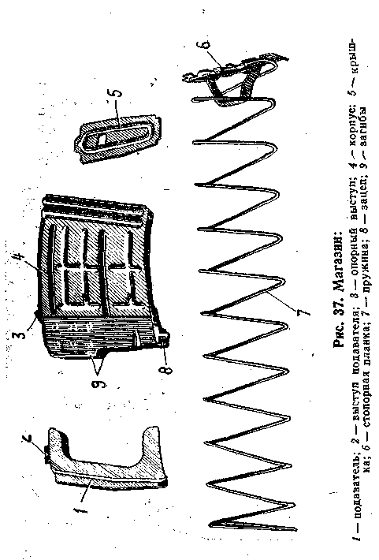

Стенки корпуса для прочности сделаны ребристыми.

Снизу корпус закрывается крышкой. В крышке имеется отверстие для выступа стопорной планки.

Внутри корпуса помещается подаватель и пружина со стопорной планкой. Подаватель обеспечивает шахматное расположение патронов в магазине и имеет выступ, который при подаче последнего патрона из магазина поднимает останов затвора вверх. Стопорная планка закреплена на нижнем конце пружины и своим выступом удерживает крышку магазина от перемещения.

24. Штык-нож (рис. 38) присоединяется к снайперской винтовке перед атакой и служит для поражения противника в рукопашном бою. В остальное время он используется в качестве ножа, пилы (для распиловки металла) и ножниц (для резки проволоки). Провода осветительной сети необходимо резать по одному, сняв предварительно ремень со штыка-ножа и подвеску с ножен. При резке провода необходимо следить за тем, чтобы руки не прикасались к металлической поверхности штыка-ножа и ножен. Проделывание проходов в электризованных проволочных заграждениях с помощью штыка-ножа не разрешается.
Штык-нож состоит из лезвия и рукоятки.
На лезвии имеются: режущая грань; пила; режущая кромка, которая в сочетании с ножнами используется как ножницы;

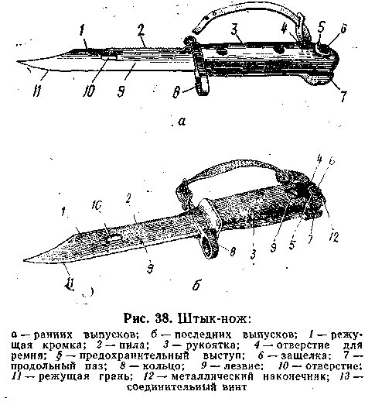

отверстие, в которое вставляется выступ-ось ножен.

Рукоятка служит для удобства действия и для примыкания штыка-ножа к винтовке. На рукоятке имеются: спереди — кольцо для надевания на пламегаситель, зацеп для ремня; сзади — продольные пазы, которыми штык-нож надевается на соответствующие выступы на упоре основания мушки; защелка; предохранительный выступ; отверстие

для ремня; пластмассовые щечки и ремень для удобства обращения со штыком-ножом.
У штыков-ножей последних выпусков (рис. 38,6) пластмассовые щечки заменены пластмассовым корпусом, который удерживается на рукоятке металлическим наконечником с соединительным винтом.
25. Ножны (рис. 39) служат для ношения штыка-ножа на поясном ремне; кроме того,

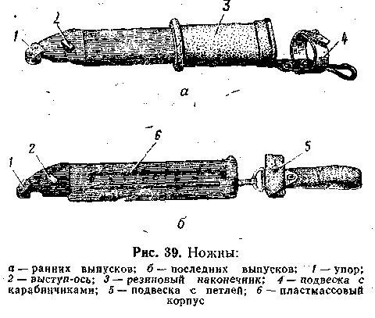

они используются совместно со штыком-ножом для резки проволоки. Ножны имеют: подвеску с двумя карабинчиками и застежкой; выступ-ось; упор для ограничения поворота

штыка-ножа при действии им как ножницами и резиновый наконечник для электроизоляции; внутри ножен имеется пластинчатая пружина для удержания штыка-ножа от выпадания.
На ножнах последних выпусков (рис. 39,6) резиновый наконечник заменен пластмассовым корпусом и изменена подвеска. Вместо верхнего карабинчика сделана петля для ношения штыка-ножа на поясном ремне.

Назначение и устройство принадлежности к снайперской винтовке

26. Принадлежность (рис. 40) служит для разборки, сборки, чистки и смазки снайперской

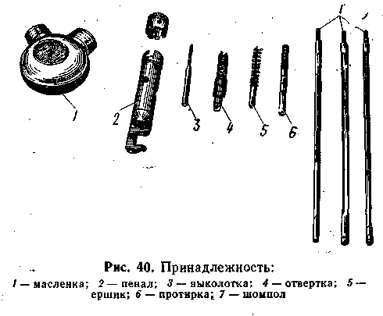

винтовки. К принадлежности относятся: шомпол, протирка, ершик, отвертка, выколотка, пенал и масленка. Принадлежность (кроме масленки) переносится в сумке для оптического прицела и магазинов.
Шомпол применяется для чистки и смазки канала ствола, каналов и полостей других частей винтовки. Он состоит из трех звеньев, свинчиваемых друг с другом. На одном звене шомпол имеет головку для соединения с пеналом, а на другом — нарезку для навинчивания протирки или ершика и щель для продевания ветоши или пакли.
Протирка предназначается для чистки и смазки канала ствола, а также каналов и полостей других частей винтовки.
Ершик служит для чистки канала ствола раствором РЧС.
Отвертка применяется при разборке и сборке винтовки, чистке газовой камеры и газовой трубки, а также как ключ при регулировке положения мушки по высоте. Боковые поверхности отвертки имеют заостренные грани для удаления нагара из газовой камеры и газовой трубки. Вырез на конце отвертки предназначен для ввинчивания и вывинчивания мушки, а отверстие посредине — для выколотки, используемой в качестве рукоятки. Для удобства пользования отверткой она вставляется в боковые отверстия пенала.
Выколотка применяется для выталкивания осей и шпилек.

Пенал служит для хранения протирки, ершика, отвертки и выколотки. Он закрывается крышкой.
Пенал используется как рукоятка шомпола при чистке и смазке винтовки, как рукоятка отвертки при разборке и сборке винтовки и чистке газовой камеры и газовой трубки и как ключ при отделении газовой трубки и сборке шомпола.
Пенал имеет два круглых отверстия для шомпола и два овальных отверстия для отвертки, ключ, вырезы на торце для свинчивания звеньев шомпола и вырез для выступа крышки.
Крышка применяется как дульная накладка при чистке ствола; она имеет отверстие для направления движения шомпола и внутренние выступы для удержания ее на пламегасителе и на пенале.

Масленка служит для хранения смазки.
27. Запасными частями, инструментом и принадлежностью к оптическому прицелу являются (рис. 41): запасные батарейки и электролампочки, светофильтр, ключ-отвертка для ввинчивания и вывинчивания электролампочек, салфетка и резиновый колпачок на тумблер.
Светофильтр надевается на окуляр при появлении дымки в воздухе и понижении освещенности.
28. К каждой снайперской винтовке положены (рис. 42): сумка для переноски оптического прицела и магазинов; чехол для оптического прицела; сумочка для переноски

зимнего устройства освещения сетки, запасных батареек и масленки.
Сумка для переноски оптического прицела и магазинов имеет: карман для оптического

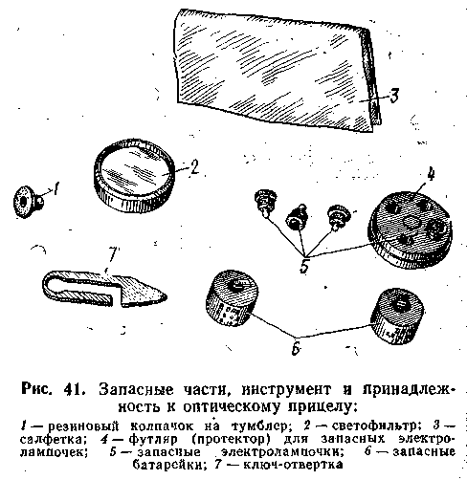

прицела; четыре кармана для магазинов; карманы для шомпола, пенала, щеки-приклада, ключа-отвертки, салфетки и светофильтра.
Чехол для оптического прицела служит для защиты прицела от дождя, снега и пыли при расположении его на винтовке.

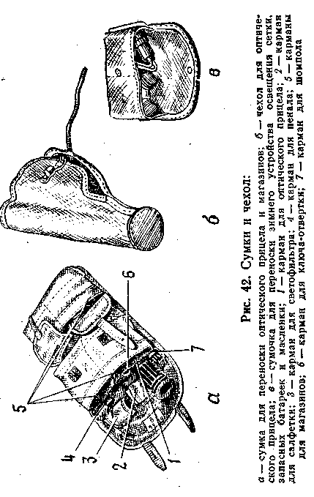

Сумочка для переноски зимнего устройства освещения сетки с запасными батарейками и масленки переносится в вещевом мешке.

7,62-мм боевые винтовочные патроны
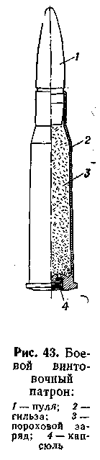
29. Боевой винтовочный патрон (рис. 43) состоит из пули, гильзы, порохового заряда и капсюля.
Для отличия патронов головные части пуль имеют различную окраску: обыкновенной со стальным сердечником — серебристый цвет; тяжелой обр. 1930 г. — желтый; трассирующей — зеленый; бронебойно-зажигательной — черный цвет с красным пояском; легкая пуля обр. 1908 г. и пуля винтовочного снайперского патрона отличительной окраски не имеют.
Трассирующая пуля при полете в воздухе на дальностях стрельбы до 1000 м оставляет светящийся след, что позволяет производить корректирование огня и целеуказание.
Бронебойно-зажигательная пуля зажигает горючие жидкости, находящиеся за легкими броневыми прикрытиями, на дальностях до 500 м.

Винтовочные снайперские патроны имеют такое же устройство, как и винтовочные патроны со стальным сердечником. При стрельбе они обеспечивают более высокую кучность боя.
30. Патроны укупориваются в деревянные ящики. В ящик укладываются две герметически закрытые металлические коробки по 440 патронов в каждой; патроны в коробках упакованы в пачки по 20 патронов. На пачках с винтовочными снайперскими патронами имеется надпись «Снайперские». Всего в ящике помещается 880 патронов.
На боковых стенках ящиков, в которые укупорены патроны с пулей со стальным сердечником, с тяжелой, трассирующей и бронебойно-зажигательной пулями, нанесены цветные полосы, соответствующие окраске головных частей пуль. Если в ящике находятся патроны с легкой пулей или винтовочные снайперские патроны, на боковых стенках ящика цветные полосы не наносятся.

Глава IV

РАБОТА ЧАСТЕЙ И МЕХАНИЗМОВ СНАЙПЕРСКОЙ ВИНТОВКИ

Положение частей и механизмов до заряжания
31. Затворная рама с затвором под действием возвратного механизма находится в крайнем переднем положении; канал ствола

закрыт затвором. Затвор повернут вокруг продольной оси влево, его боевые выступы находятся в вырезах ствольной коробки — затвор заперт. Возвратные пружины имеют наименьшее сжатие.

Газовый поршень и толкатель под действием пружины толкателя находятся в крайнем переднем положении. Пружина толкателя — в наименьшем поджатии.

Рычаг автоспуска под действием выступа затворной рамы повернут вперед и вниз и автоспуск выключен.

Курок спущен и упирается в затвор. Ударник под действием курка подан вперед. Боевая пружина находится в наименьшем сжатии; своей петлей она прижимает курок к затвору, длинным концом прижимает хвост шептала к ограничителю, а коротким концом нажимает вниз на хвост автоспуска.

Спусковой крючок под действием пружины отведен вперед. Пружина спускового крючка петлей нажимает на задний, конец тяги, и тяга верхней плоскостью с зацепом упирается в перемычку шептала.

Предохранитель находится в крайнем верхнем положении, закрывает вырез в крышке ствольной коробки и ограничивает движение затворной рамы назад; утолщенная часть оси предохранителя находится под ограничителем щитка и над хвостом шептала и препятствует их вращению (запирает шептало и спусковой крючок).

Работа частей и механизмов при заряжании

32. Для заряжания снайперской винтовки надо присоединить к ней снаряженный магазин, опустить предохранитель вниз (поставить его в положение «Огонь» — должна быть видна буква О), отвести затворную раму назад до отказа и отпустить ее. Винтовка заряжена. Если не предстоит немедленное открытие огня, то необходимо поднять предохранитель вверх (поставить винтовку на предохранитель — должна быть видна буква П).

При присоединении магазина его зацеп заходит в вырез ствольной коробки, а опорный выступ заскакивает за защелку и магазин удерживается в окне ствольной коробки. Верхний патрон, упираясь снизу в затворную раму, несколько опускает патроны в магазин, сжимая его пружину.

При постановке предохранителя в положение «Огонь» открывается вырез для движения рукоятки перезаряжания, а вырезы в утолщенной части оси предохранителя располагаются против хвоста шептала и ограничителя щитка (освобождается хвост шептала и спусковой крючок).
При отводе затворной рамы назад, на длину свободного хода, она, действуя передним скосом фигурного выреза на ведущий выступ затвора, поворачивает затвор вправо, боевые выступы затвора выходят из вырезов ствольной коробки — происходит отпирание затвора; выступ затворной рамы

освобождает рычаг автоспуска, и шептало автоспуска под действием короткого конца боевой пружины на хвост автоспуска прижимается к плоскости курка.

При дальнейшем отведении затворной рамы вместе с ней отходит назад затвор, открывая канал ствола; возвратные пружины сжимаются; курок под действием выступа, а затем скоса на пазе затворной рамы поворачивается назад; боевая пружина закручивается; боевой взвод курка проходит за зацепы шептала, а шептало автоспуска заскакивает за взвод автоспуска.

Как только нижняя плоскость затворной рамы пройдет окно для магазина, патроны под действием пружины магазина поднимаются вверх до упора верхним патроном в загиб стенки магазина.
Движение затворной рамы с затвором в крайнем заднем положении ограничивается вкладышем крышки ствольной коробки.

При отпускании затворной рамы она вместе с затвором под действием возвратного механизма подается вперед; затвор досылателем выталкивает из магазина верхний патрон, досылает его в патронник и закрывает канал ствола. Поступательное движение затвора после этого прекращается. При подходе затвора к казенному срезу ствола зацеп выбрасывателя заскакивает за закраину гильзы; затвор под действием скоса выступа ствольной коробки на скос левого боевого выступа затвора получает первоначальный поворот, а затем

под действием фигурного выреза движущейся вперед затворной рамы на ведущий выступ поворачивается вокруг продольной оси влево; боевые выступы затвора заходят в вырезы ствольной коробки, а ведущий выступ затвора заходит в прямой участок фигурного выреза затворной рамы — затвор запирается. При подходе к крайнему переднему положению затворная рама своим выступом поворачивает рычаг автоспуска вперед и вниз, выводя шептало автоспуска из-под взвода автоспуска курка; курок под действием боевой пружины поворачивается и становится на боевой взвод.
Патроны в магазине под действием пружины поднимаются кверху до упора верхним патроном в затворную раму.
При постановке винтовки на предохранитель щиток закрывает вырез для рукоятки перезаряжания и становится на пути ее движения назад, а утолщенная часть оси становится против хвоста шептала и ограничителя щитка (запирает шептало и спусковой крючок).

Работа частей и механизмов при стрельбе

33. Для производства выстрела необходимо снять винтовку с предохранителя и нажать на спусковой крючок.
При снятии винтовки с предохранителя (перевод в положение «Огонь») открывается вырез для движения рукоятки перезаряжания и освобождаются хвост шептала и спусковой крючок.

При нажатии на хвост спускового крючка он вместе с тягой перемещается назад; зацеп тяги поворачивает шептало и расцепляет его с боевым взводом курка. Курок под действием боевой пружины поворачивается на своей оси и энергично наносит удар по ударнику. Ударник бойком разбивает капсюль патрона. Ударный состав капсюля патрона воспламеняется, пламя через затравочные отверстия в дне гильзы проникает к пороховому заряду и воспламеняет его. Происходит выстрел,

Пуля под действием пороховых газов движется по каналу ствола; как только она минует газоотводное отверстие, часть газов устремляется через это отверстие в газовую камеру и давит на газовый поршень, а последний — на толкатель.

Толкатель, сжимая свою пружину, ударяет в переднюю площадку затворной рамы и отбрасывает затворную раму с затвором назад. Отходя назад, затворная рама (как и при отведении ее назад за рукоятку перезаряжания) передним скосом фигурного выреза поворачивает затвор вокруг продольной оси, и его боевые выступы выходят из вырезов ствольной коробки — происходит отпирание затвора и открывание канала ствола; выступ затворной рамы освобождает рычаг автоспуска, и шептало автоспуска прижимается к плоскости курка. К этому времени пуля вылетает из канала ствола.

Газовый поршень с толкателем движутся

назад, сжимая пружину толкателя, до упора венчика толкателя в прицельную колодку. В дальнейшем сжатая пружина толкателя досылает толкатель и газовый поршень вперед до упора головки поршня в торец газовой трубки.

Затворная рама с затвором по инерции продолжает движение назад; гильза, удерживаемая зацепом выбрасывателя, наталкивается на отражательный выступ ствольной коробки и выбрасывается наружу.
В дальнейшем работа частей и механизмов, за- исключением курка, спускового крючка и шептала, происходит так же, как и при заряжании. Курок в конце поворота ударяет по передней части тяги спускового крючка, опускает ее вниз и разобщает с шепталом, а затем становится на взвод автоспуска. Шептало под действием длинного конца боевой пружины становится в первоначальное положение — против боевого взвода курка.

Для производства следующего выстрела необходимо отпустить спусковой крючок и снова нажать на него. Когда спусковой крючок будет отпущен, он под действием пружины спускового крючка вместе с тягой продвинется вперед и зацеп тяги заскочит за перемычку шептала, а при нажатии на спусковой крючок шептало выйдет из зацепления с боевым взводом курка и освободит курок — произойдет очередной выстрел.

После выстрела, последним патроном, находящимся в магазине, подаватель магазина, поднимаясь вверх, своим выступом действует на останов затвора и выдвигает его из гнезда ствольной коробки, сжимая пружину останова.
При движении затворной рамы вперед досылатель затвора упирается в останов затвора и затворная рама останавливается в этом положении, указывая тем самым на израсходование всех патронов в магазине. При отделении магазина от винтовки затворная рама остается на останове затвора так как пружина останова затвора не может опустить останов, прижатый затвором. Чтобы останов затвора опустился в свое гнездо, необходимо отвести затворную раму назад, а при присоединенном неснаряженном магазине, удерживая затворную раму за рукоятку перезаряжания, нажать на подаватель магазина.

Задержки при стрельбе из снайперской винтовки и способы их устранения

34. Части и механизмы снайперской винтовки при правильном обращении с винтовкой и надлежащем уходе за ней длительное время работают надежно и безотказно. Однако в результате загрязнения механизмов, износа частей и небрежного обращения с винтовкой, а также при неисправности патронов могут возникнуть задержки при стрельбе.

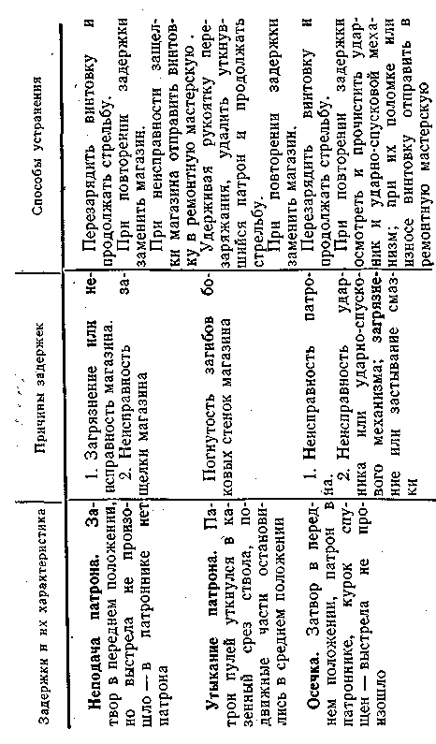

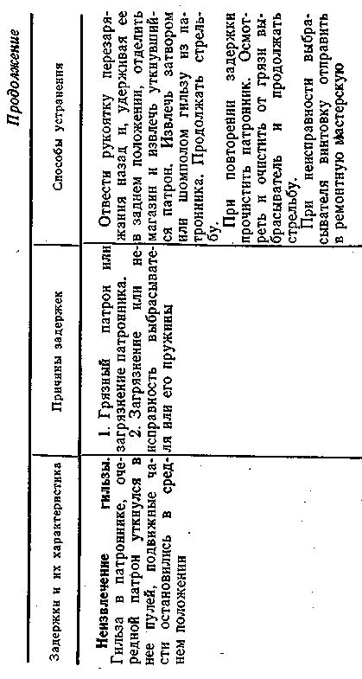

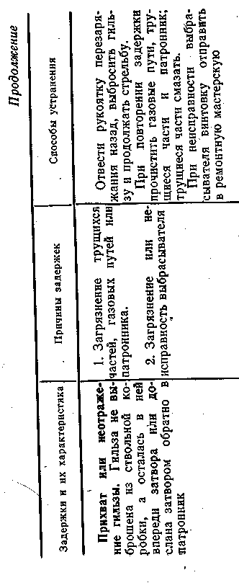

Возникшую при стрельбе задержку следует устранить перезаряжанием, для чего энергично отвести затворную раму за рукоятку назад, отпустить ее и продолжать стрельбу. Если задержка не устранена, то необходимо выяснить причину ее возникновения и устранить задержку, как указано ниже.

Глава V

ХРАНЕНИЕ И СБЕРЕЖЕНИЕ СНАЙПЕРСКОЙ ВИНТОВКИ

Общие положения

35. Снайперская винтовка должна содержаться в полной исправности и быть готовой к действию. Это достигается своевременной и умелой чисткой и смазкой и правильным хранением винтовки.
36. Чистка винтовки, находящейся в подразделении, производится:
— при подготовке к стрельбе;
— после стрельбы боевыми и холостыми патронами — немедленно по окончании стрельбы на стрельбище (в поле); чистятся и смазываются ствольная коробка, канал ствола, газовая камера, газовый поршень, затворная рама и затвор; затем производится окончательная чистка винтовки по возвращении со стрельбы и в течение последующих 3—4 дней ежедневно;
— после наряда и занятий в поле без

стрельбы — по возвращении с наряда или занятий;
— в боевой обстановке и на длительных учениях — ежедневно в периоды затишья боя и во время перерывов учений;
— если винтовка не применялась — не реже одного раза в неделю.
37. После чистки винтовку смазать. Смазку наносить только на хорошо очищенную
;и сухую поверхность металла немедленно после чистки, чтобы не допустить воздействия влаги на металл.
38. Чистка и смазка снайперской винтовки производятся под непосредственным руководством командира отделения. Командир отделения обязан: определить степень необходимой разборки, чистки и смазки; проверить исправность принадлежности и доброкачественность материалов для чистки; проверить правильность и качество произведенной чистки и дать разрешение на смазку и сборку; проверить правильность произведенной смазки и сборки винтовки.
Офицеры обязаны периодически присутствовать при чистке винтовки и проверять правильность ее проведения.
39. Чистка винтовки раствором РЧС производится только после стрельбы и под руководством офицера или старшины подразделения на стрельбище или в казарме. Если после стрельбы винтовка была вычищена жидкой ружейной смазкой, то по возвращении в казарму произвести повторную чистку раствором РЧС.

В полевых условиях чистка винтовок производится только жидкой ружейной смазкой.

40. При казарменном или лагерном pacположении чистку винтовки производить в специально отведенных местах на оборудованных для этой цели столах, а в боевой обстановке и на учениях — на чистых подстилках, досках, фанере и т. п.
41. Для чистки и смазки винтовки применяются:
— жидкая ружейная смазка — для чистки винтовки и смазывания ее частей и механизмов при температуре воздуха от +50°С до —50° С;
— ружейная смазка — для смазывания канала ствола, частей и механизмов винтовки после их чистки; эта смазка применяется при температуре воздуха выше? + 5° С;
— раствор РЧС (раствор чистки стволов)— для чистки каналов стволов и других частей винтовки, подвергшихся воздействию пороховых газов.

Примечание. Раствор РЧС приготавливается в подразделении в следующем составе:
вода, пригодная для питья, — 1л;
углекислый аммоний — 200 г;
двухромовокислый калий (хромпик) — 3—5 г.
Раствор приготавливается в том количестве, какое необходимо для чистки оружия в течение одних суток. Небольшое количество раствора РЧС разрешается хранить не более 7 суток в бутылках, закупоренных пробкой, в темном месте и вдали от нагревательных приборов. В масленки раствор РЧС наливать запрещается;

— ветошь или бумага КВ-22 — для обтирки, чистки и смазки винтовки;
— пакля (короткое льноволокно), очищенная от кострики,— только для чистки канала ствола.
Для удобства чистки пазов, вырезов и отверстий можно применять деревянные палочки.

Чистка и смазка

42. Чистку винтовки производить в следующем порядке.
1) Подготовить материалы для чистки и смазки.
2) Разобрать винтовку.
3) Осмотреть принадлежность, как указано в ст. 68, и подготовить ее для использования при чистке (рис. 44).

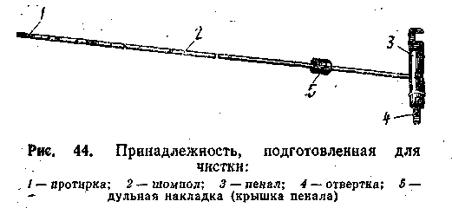

4) Прочистить канал ствола. Положить винтовку в вырезы стола для чистки оружия или на обычный стол, а при

отсутствии стола винтовку положить на чистую подстилку.

Для чистки канала ствола жидкой ружейной смазкой необходимо сложить паклю в виде цифры 8, перекрестием «восьмерки» наложить на конец протирки и уложить волокна пакли вдоль стержня протирки; при этом концы пакли должны быть короче стержня протирки, а толщина слоя должна быть такой, чтобы протирка с паклей вводилась в канал ствола небольшим усилием руки; налить на паклю немного жидкой ружейной смазки и пальцами слегка помять паклю. Ввести шомпол с протиркой и паклей в канал ствола и укрепить на пламегасителе крышку пенала. Одной рукой удерживая винтовку, а другой взявшись за пенал, плавно, не изгибая шомпола, продвинуть его по всей длине канала ствола несколько раз. Вынуть шомпол, сменить паклю, пропитать ее жидкой ружейной смазкой и в том же порядке прочистить канал ствола несколько раз. После этого тщательно обтереть шомпол и протереть канал ствола чистой сухой паклей, а затем чистой ветошью. Осмотреть ветошь и, если на ней будут заметны следы нагара (чернота), ржавчины или загрязнения, продолжить чистку канала ствола, а затем снова протереть сухой паклей и ветошью. Если ветошь после протирания вышла из канала ствола чистой, то есть без черноты от порохового нагара или желтого цвета от ржавчины, тщательно осмотреть канал ствола на

свет с дульной части и со стороны патронника, медленно поворачивая ствол в руках. При этом особое внимание обращать на углы нарезов и проверять, не осталось ли в них нагара.

Чистку канала ствола раствором РЧС производить ершиком, смоченным в растворе; затем канал ствола протереть паклей. Чистку раствором РЧС продолжать до полного удаления нагара, пока смоченный раствором ершик или пакля не будут выходить из канала ствола без признаков нагара. После этого протереть канал ствола сухой паклей или ветошью. На следующий день проверить качество произведенной чистки и, если при протирании канала ствола чистой ветошью на ней будет обнаружен нагар, произвести повторную чистку в том же порядке.
По окончании чистки нарезной части канала ствола таким же порядком вычистить патронник и пламегаситель.
Примечание. Если при чистке протирка с шомполом застрянет в канале ствола, нужно ввести в канал немного разогретой смазки и через несколько минут попытаться вынуть шомпол. Если шомпол не вынимается, винтовку отправить в ремонтную мастерскую.

5) Прочистить газовую камеру. Газовую камеру после отделения газовой трубки промыть жидкой ружейной смазкой или раствором РЧС и прочистить с помощью отвертки и деревянной палочки. После чистки раствором РЧС насухо протереть газовую

камеру, еще раз протереть ветошью и осмотреть канал ствола, чтобы в нем не осталось посторонних предметов, и обтереть ствол снаружи ветошью.
6) Ствольную коробку, затворную раму, затвор, газовую трубку, газовый поршень чистить ветошью, пропитанной жидкой ружейной смазкой или раствором РЧС, после чего насухо протереть. Если для чистки после стрельбы применяется жидкая ружейная смазка, газовый поршень, газовую трубку, а также цилиндрические вырезы затвора покрыть смазкой или обвернуть их на 3—5 минут ветошью, смоченной смазкой, после чего затвердевший пороховой нагар удалить с помощью палочки, а затем газовый поршень, газовую трубку и затвор насухо протереть.
7) Остальные металлические части насухо протереть ветошью; при сильном загрязнении частей прочистить их жидкой ружейной смазкой и насухо протереть.
8) Деревянные части обтереть сухой ветошью.
43. Об окончании чистки винтовки снайпер докладывает командиру отделения; затем с разрешения командира отделения производятся смазка и сборка винтовки.
44. Смазку винтовки производить в следующем порядке.
1) Смазать канал ствола. Навинтить на шомпол протирку и наложить на нее ветошь, пропитанную смазкой. Ввести протирку в канал ствола с дульной части и

плавно продвинуть ее два-три раза по всей длине ствола, чтобы равномерно покрыть канал ствола тонким слоем смазки. Смазать патронник.
2) Все остальные металлические части и механизмы винтовки покрыть с помощью промасленной ветоши тонким слоем смазки. Излишняя смазка способствует загрязнению частей и может вызвать задержки при стрельбе.
Деревянные части не смазывать.

45. Чистой ветошью протереть наружные поверхности оптического прицела. Снять колпачок устройства освещения сетки и протереть батарейку, корпус и колпачок. Если загрязнена поверхность линз объектива и окуляра, то протереть их салфеткой, делая кругообразные движения, начиная с середины. Линзы и стекла не разрешается протирать ветошью, которой протирались другие части прицела, смазывать и трогать пальцами.

46. По окончании смазки собрать винтовку, проверить работу ее частей и механизмов, вычистить и смазать магазины и принадлежность, а затем винтовку и оптический прицел показать командиру отделения.

47. В холодное время года при температуре + 5° С и ниже винтовку смазывать только жидкой ружейной смазкой. При переходе с одной смазки на другую надо тщательно удалить старую смазку со всех частей винтовки.

Для удаления смазки необходимо произвести полную разборку винтовки и все металлические части промыть в Жидкой ружейной смазке и обтереть чистой ветошью.

48. Винтовку, внесенную с мороза в теплое помещение, чистить через 10—20 минут (после того, как она отпотеет). Рекомендуется перед входом в теплое помещение наружные поверхности винтовки обтереть ветошью, пропитанной жидкой ружейной смазкой.

49. Винтовку, сдаваемую в склад на длительное хранение в штатной укупорке, смазать жидкой ружейной смазкой, завернуть в один слой ингибитированной бумаги и затем в один слой парафинированной бумаги. Оптический прицел консервации ингибитированной бумагой не подлежит.

Хранение снайперской винтовки и патронов

50. Ответственность за хранение винтовки и патронов в подразделении несет командир подразделения. Снайпер обязан содержать винтовку чистой, в полной исправности, обращаться с ней бережно и осматривать ее согласно ст. 61.

51. При казарменном и лагерном расположении винтовка хранится в пирамиде; затворная рама в переднем положении; курок спущен с боевого взвода; оптический прицел, магазин и штык-нож отделены; винтовка поставлена на предохранитель.

В особом отделении той же пирамиды хранятся оптические прицелы в чехлах, магазины, принадлежность и сумки; сумки, чехлы и ремень должны быть чистыми и сухими.

52. При временном расположении в каком-либо здании (при отсутствии пирамиды) винтовку хранить в сухом месте, в удалении от дверей, печей и обогревательных приборов.

53. При движении на занятия и на походе винтовка переносится на ремне. Ремень должен быть подогнан так, чтобы винтовка не ударялась о твердые предметы снаряжения. Винтовка переносится в положении «на ремень» с присоединенным магазином; остальные магазины и оптический прицел находятся в сумке.
Во время перерывов в занятиях, а также на привалах винтовка находится у снайпера на ремне или в руках.

54. При передвижении на автомобиле (бронетранспортере) винтовку держать между колен отвесно, а при передвижении на танке — в руках, оберегая ее от ударов о броню.

55. При перевозке по железной дороге или водным путем винтовка устанавливается в специальной пирамиде. Если вагон (пароход) не оборудован пирамидами, винтовку можно держать в руках или положить на полку так, чтобы она не могла упасть или получить повреждение.

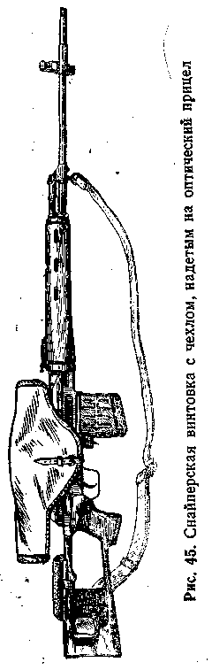

56. Винтовка хранится и переносится всегда незаряженной, кроме случаев, определяемых боевой обстановкой.
В боевых условиях, когда не предвидится немедленное открытие огня, и при передвижениях оптический прицел рекомендуется хранить в сумке.
Заряженная винтовка всегда должна быть на предохранителе; винтовка снимается с предохранителя только для ведения огня.

57. Для предупреждения раздутия или разрыва ствола запрещается чем-либо затыкать канал ствола.

58. Патроны должны быть чистыми, храниться в сухом месте и по возможности укрытыми от солнечных лучей. Смазывать патроны запрещается.

59. Оптический прицел оберегать от падения, резких ударов и толчков, от проникновения внутрь оптической части влаги и пыли; хранить прицел в чехле в сухом отапливаемом помещении; если прицел находится на винтовке и стрельба не ведется, надеть на прицел чехол (рис. 45). Мокрые прицелы тщательно вытереть сухой ветошью, чехлы просушить. Запрещается держать прицел вблизи печей и костров.

Глава VI

ОСМОТР СНАЙПЕРСКОЙ ВИНТОВКИ И ПОДГОТОВКА ЕЕ К СТРЕЛЬБЕ

Общие положения

60. Для проверки исправности винтовки, ее чистоты при подготовке к стрельбе производятся осмотры снайперской винтовки. Одновременно с осмотром винтовки производится осмотр оптического прицела и проверяется исправность принадлежности, магазинов, чехлов и сумок.

61. Солдаты и сержанты осматривают винтовки:
— ежедневно;
— перед выходом на занятия; в боевой обстановке — периодически в течение дня и перед выполнением боевой задачи;
— во время чистки.
62. Офицеры осматривают винтовки периодически в сроки, установленные Уставом внутренней службы, перед стрельбой и часть из них перед выполнением боевой задачи.
63. Неисправности винтовки, оптического прицела, магазинов и принадлежности должны устраняться немедленно. Если неисправность устранить в подразделении нельзя, винтовка (оптический прицел, магазины, принадлежность) отправляется в ремонтную мастерскую.

64. Характерными неисправностями, нарушающими нормальный бой винтовки, могут быть следующие:
— мушка сбита или погнута, сместилась в сторону, вверх или вниз — пули будут отклоняться в сторону, противоположную смещению мушки;
— прицельная планка погнута или перекошена — пули будут отклоняться в сторону перемещения прорези прицельной планки;
— ствол погнут — пули будут отклоняться в сторону изгиба дульной части ствола;
— растертость канала ствола (особенно в дульной части), сношенность и округление углов полей нарезов, раковины, качание прицельной планки, мушки, приклада— все это увеличивает рассеивание пуль;
— неисправность оптического прицела: смещение сетки прицела в момент выстрела; качка маховичков; качка прицела на винтовке; грязь на оптике внутри прицела, мешающая наблюдению; трещины, отколы и расклейка линз — все это приводит к отклонению средней точки попадания и увеличению рассеивания пуль.

Порядок осмотра винтовки солдатами и сержантами

65. При ежедневном осмотре убедиться в наличии всех частей винтовки и проверить, нет ли на наружных частях ржавчины, грязи, вмятин, царапин, забоин, отколов

и других повреждений, которые могут вызвать нарушение нормальной работы механизмов винтовки и оптического прицела; кроме того, проверить состояние смазки на видимых без разборки винтовки частях, наличие магазинов, штыка-ножа, принадлежности, чехла для оптического прицела, сумки для оптического прицела и магазинов, а также сумочки с зимним устройством освещения сетки, запасными батарейками и масленкой.

66. При осмотре винтовки перед выходом на занятия и в боевой обстановке проверить то же, что и при ежедневном осмотре; кроме того, проверить исправность оптического и открытого прицелов и мушки; убедиться, что в канале ствола нет посторонних предметов; проверить правильность работы частей и механизмов.

При проверке исправности оптического прицела убедиться в целости линз окуляра и объектива (проверяется просмотром в прицел со стороны окуляра и объектива), а также проверить: свободно ли перемещается сетка прицела при вращении маховичков (проверяется просмотром в окуляр); плавно ли вращаются и фиксируются ли в установленном положении маховички и нет ли их качки; плавно ли перемещается люминесцентный экран; нет ли качки прицела и надежно ли он закрепляется зажимным винтом на винтовке; исправно ли освещение сетки, для чего надеть на объектив колпачок, включить тумблер и посмотреть в окуляр

(при исправном устройстве сетка видна четко, если сетка не видна, заменить батарейку или лампочку); исправно ли зимнее устройство освещения сетки, для чего подключить его к прицелу, включить тумблер и посмотреть в окуляр.
Если прицел имеет качку или отгиб ручки не заходит в вырез на кронштейне при прочно закрепленном прицеле на винтовке, необходимо отрегулировать зажимной винт. Для этого отделить прицел от винтовки, прижать движок к ручке (сжать пружину) и навинтить или отвинтить регулировочную гайку зажимного винта.

При проверке исправности открытого прицела и мушки убедиться, что хомутик плавно передвигается по прицельной планке и надежно закрепляется в установленном положении защелкой; пружина надежно удерживает прицельную планку; прорезь прицельной планки не имеет забоин; мушка не погнута и прочно удерживается в предохранителе мушки; риска на предохранителе совпадает с риской на основании мушки; предохранитель мушки прочно удерживается в основании мушки.

При проверке правильности работы частей и механизмов снять винтовку с предохранителя, отвести затворную раму за рукоятку перезаряжания назад до отказа и отпустить ее; затворная рама должна остановиться в заднем положении остановом затвора. Отделить магазин, несколько отвести затворную раму за рукоятку назад и отпустить

ее; затворная рама должна энергично возвратиться в переднее положение. Поставить винтовку на предохранитель и нажать на спусковой крючок; спусковой крючок не должен отходить назад, а курок, должен оставаться на боевом взводе. Снять винтовку с предохранителя и нажать на спусковой крючок; должен быть слышен щелчок — энергичный удар курка по ударнику. Вновь поставить винтовку на предохранитель и присоединить магазин; затворная рама не должна отходить назад; предохранитель должен надежно удерживаться в установленном положении.

67. При осмотре винтовки во время чистки проверить каждую часть и механизм в отдельности и убедиться в их исправности и в том, что на металлических частях нет скрошенности металла, забоин, погнутостей, ржавчины, нагара и грязи, а на деревянных частях — трещин и побитостей. Особое внимание обратить на состояние канала ствола, газовой камеры, газовой трубки и газового поршня.

68. При осмотре принадлежности проверить наличие и исправность всех предметов принадлежности.
Для проверки шомпола свинтить его звенья и проверить, не погнут ли он; звенья шомпола должны свободно свинчиваться и прочно соединяться между собой.
Для проверки протирки и ершика поочередно навинтить их на шомпол: протирка и ершик должны прочно удерживаться на шомполе,

а верхняя часть протирки — свободно вращаться. Ершик должен быть чистым, а щетина не должна выпадать.
Проверить, нет ли трещин, помятостей и погибов у пенала; прочно ли удерживается крышка пенала на пламегасителе, не имеет ли она значительного бокового шатания и не проходит ли протирка через ее отверстие.
Из масленки не должна протекать смазка; крышка масленки должна плотно привертываться к масленке.
Убедиться, что у отвертки нет скрошенности и забоин на лезвии, на боковых гранях для чистки газовой камеры и газовой трубки и на стенках вырезов.
Выколотка должна быть прямой и не иметь притупления конца.

69. О всех неисправностях, обнаруженных при осмотре винтовки, оптического прицела и принадлежности к ним, солдаты и сержанты обязаны немедленно доложить своему командиру.

Порядок осмотра винтовки офицерами

70. Офицеры осматривают винтовки в собранном и разобранном виде.
Осмотр винтовки в собранном виде произвести в соответствии со ст. 65 и 66. Кроме того, проверить:

1) Подачу патронов в патронник, извлечение и отражение гильз (патронов): снарядить магазин учебными патронами, присоединить его к винтовке и, не нажимая на

защелку магазина, усилием руки попытаться отделить магазин — магазин должен свободно входить в окно ствольной коробки и надежно удерживаться защелкой магазина. Перезарядить винтовку несколько раз, при этом учебные патроны должны без задержки досылаться из магазина в патронник и энергично выбрасываться из ствольной коробки наружу.

2) Исправность ствольных накладок: они должны прочно удерживаться на стволе, при нажиме вниз несколько опускаться, а при отпускании возвращаться в первоначальное положение под действием пружин нижнего упорного кольца.

3) Исправность приклада: исправный приклад не имеет качания в ствольной коробке; винт приклада и винты затыльника полностью завинчены, а щека прочно удерживается замком на прикладе.

4) Исправность магазинов: магазины не должны иметь помятостей и заусенцев на корпусе и загибах, которые могут затруднить подачу патронов; выступ стопорной планки должен надежно удерживать крышку магазина, а подаватель под действием пружины энергично возвращаться в верхнее положение.

5) Исправность штыка-ножа: исправный штык-нож прочно удерживается на винтовке, свободно снимается с нее и прочно удерживается в ножнах. На лезвии не должно быть забоин, на ножнах — вмятин, а на рукоятке — отколов и трещин. Изоляция ножен

и штыка-ножа не должна иметь повреждений.

71. Для осмотра винтовки в разобранном виде произвести неполную или полную разборку и протереть части насухо.
При осмотре винтовки в разобранном виде сличить номера на ее частях и тщательно осмотреть каждую часть и механизм, чтобы удостовериться, что на металлических частях нет скрошенности, забоин, вмятин, погнутостей, сыпи, следов ржавчины и грязи, а на деревянных частях — трещин и побитостей.

1) При осмотре ствола особое внимание обращать на качественное состояние канала ствола. Для проверки качественного состояния канала ствола надо поднять винтовку до уровня глаз, направляя ствол на источник света так, чтобы лучи света падали не прямо в глаза, а на стенки ствола; затем, поворачивая винтовку, внимательно осмотреть канал со стороны дульной и казенной частей; при осмотре средней части канала ствол приближать к глазу, а при осмотре дульной и казенной частей — удалять от глаза. Патронник осматривать с казенной части.
В канале ствола могут наблюдаться следующие недостатки:
— сетка разгара в виде пересекающихся тонких линий, как правило, с казенной части (в начале нарезов); в последующем при стрельбе в местах сетки разгара образуются трещины и начинается выкрашивание

хрома в виде отдельных точек, затем выкрошенность увеличивается и переходит в сколы хрома; при недостаточно тщательной чистке в местах скола хрома может появиться ржавчина;

— раковины — значительные углубления в металле, в местах скола хрома, образовавшиеся в результате большого числа произведенных выстрелов или длительного воздействия ржавчины в местах скола хрома; ствол, в .котором образовались раковины, надо чистить после стрельбы особенно тщательно;

— стертость полей нарезов или округление углов полей нарезов, особенно их левой грани, заметные на глаз;

— раздутие ствола, заметное в виде поперечного темного (теневого) сплошного кольца (полукольца) или обнаруживаемое по выпуклости металла на наружной поверхности ствола. Возможность стрельбы из винтовки, имеющей раздутие ствола, определяет офицер. Винтовка, имеющая небольшое кольцевое раздутие ствола без выпуклости металла на наружной поверхности ствола, к дальнейшей стрельбе пригодна, если она удовлетворяет требованиям нормального боя.
Обнаруженные изменения (недостатки)^ в качественном состоянии канала ствола должны быть занесены в карточку качественного состояния винтовки.
При осмотре ствола снаружи проверить, нет ли забоин на срезе газовой трубки. Проверить

действие защелки газовой трубки: при нажиме пальцем защелка должна выходить из выреза на газовой трубке, а после освобождения принимать первоначальное положение. Проверить действие замыкателя верхнего упорного кольца: он должен прочно удерживаться отгибом в вырезе перемещающейся части упорного кольца,

2) При осмотре ствольной коробки проверить: не поломан ли и не скруглен ли отражательный выступ; нет ли погнутостей и забоин на отгибах; нет ли качки приклада; исправна ли пружина останова затвора (после поднятия останова затвора вверх он должен свободно и энергично опускаться вниз); надежно ли удерживается замыкатель крышки ствольной коробки на фиксаторах.

3) При осмотре затворной рамы проверить, нет ли забоин в фигурном вырезе и на направляющих выступах.

4) При осмотре затвора обратить внимание, нет ли трещин вокруг отверстия для выхода бойка ударника; исправны ли ударник и выбрасыватель; свободно ли перемещается ударник в затворе; выступает ли боек из отверстия цилиндрического выреза и не имеет ли скрошенности или сильного разгара.
Для проверки исправности выбрасывателя отвести его пальцем в сторону и отпустить — выбрасыватель под действием пружины должен энергично возвратиться в прежнее

положение. Вставить в затвор учебный патрон и попытаться вынуть его вперед — патрон должен прочно удерживаться зацепом выбрасывателя. Зацеп выбрасывателя не должен иметь выкрошенности.
5) При осмотре частей возвратного и ударно-спускового механизмов проверить, нет ли поломок и погнутостей пружин, поломок и трещин на их частях.
6) При осмотре оптического прицела проверить, устанавливаются ли все деления прицела при различных установках шкалы боковых поправок.

Осмотр боевых патронов

72. Патроны осматривать перед стрельбой, а также по распоряжению командира.

При осмотре патронов проверить:
— нет ли на гильзах ржавчины и помятостей, не шатается ли пуля в дульце гильзы;
— нет ли на капсюле зеленого налета и трещин, не выступает ли капсюль выше поверхности дна гильзы;
— нет ли среди боевых патронов учебных.
Все неисправные патроны сдаются на склад.
Если патроны загрязнены, покрыты небольшим зеленым налетом или ржавчиной, их необходимо обтереть сухой чистой ветошью.

Подготовка снайперской винтовки к стрельбе

73. Подготовка винтовки к стрельбе имеет целью обеспечить безотказную работу ее во время стрельбы.

Подготовка винтовки к стрельбе производится под руководством командира отделения.

Для подготовки винтовки к стрельбе необходимо:
— произвести чистку винтовки;
— осмотреть винтовку в разобранном виде и смазать;
— осмотреть винтовку в собранном виде;
— осмотреть оптический прицел и подзарядить люминесцентный экран.

Непосредственно перед стрельбой протереть насухо канал ствола (нарезную часть и патронник), осмотреть патроны и снарядить ими магазин.

Если винтовка продолжительное время находилась на морозе, то перед ее заряжанием несколько раз вручную энергично оттянуть назад и продвинуть вперед затворную раму.

74. Для снаряжения магазина надо взять магазин в левую руку подавателем вверх и выпуклой стороной влево, а в правую руку — патроны пулями к магазину так, чтобы дно гильзы немного возвышалось над большим и указательным пальцами. Удерживая магазин, нажимом большого пальца

(рис. 46) вкладывать патроны по одному под загибы боковых стенок магазина дном гильзы к задней стенке магазина. Если магазин снаряжен полностью (10 патронами),

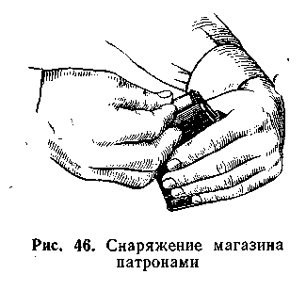

то в отверстии на задней стенке магазина виден патрон.

75. Для подзарядки люминесцентного экрана необходимо повернуть флажок экрана в горизонтальное положение, положить прицел окном со светофильтром к свету или подвергнуть облучению от источника света, содержащего ультрафиолетовые лучи.
Время подзарядки: при дневном рассеянном свете—15 минут, при освещении прямыми солнечными лучами и при облучении электролампой мощностью 100—200 Вт на расстоянии 20 см — 7—10 минут.

Заряженный экран сохраняет способность улавливать инфракрасные лучи в течение 6—7 суток, после чего его нужно снова зарядить.

Глава VII

ПРОВЕРКА БОЯ СНАЙПЕРСКОЙ ВИНТОВКИ И ПРИВЕДЕНИЕ ЕЕ К НОРМАЛЬНОМУ БОЮ

Общие положения

76. Снайперская винтовка, находящаяся в подразделении, должна быть приведена к нормальному бою. Необходимость приведения винтовки к нормальному бою устанавливается проверкой боя.
Проверка боя винтовки производится:
— при поступлении винтовки в подразделение;
— после ремонта винтовки и замены частей, которые могли бы изменить ее бой;
— при обнаружении во время стрельбы отклонений средней точки попадания (СТП) или рассеивания пуль, не удовлетворяющих требованиям нормального боя винтовки.
В боевой обстановке проверка боя винтовки производится периодически при каждой возможности.

77. Проверка боя снайперских винтовок и приведение их к нормальному бою производятся под руководством командира роты. Прямые начальники до командира части

включительно обязаны следить за точным соблюдением правил проверки боя винтовок.
Перед проверкой боя винтовку следует тщательно осмотреть и устранить обнаруженные недостатки.

78. Проверка боя винтовки и приведение ее к нормальному бою производятся на стрельбище в безветренную погоду, в закрытом тире или на защищенном от ветра участке стрельбища при нормальном освещении.

79. Снайперская винтовка проверяется и приводится к нормальному бою с открытым прицелом, после чего производится выверка оптического прицела и контрольная стрельба с оптическим прицелом.

80. Стрельба при проверке боя винтовки и приведении ее к нормальному бою производится лично снайпером, за которым она закреплена.
При проверке боя должен присутствовать оружейный мастер или оружейный техник с необходимым инструментом.
Огонь из винтовки при проверке боя и приведении ее к нормальному бою ведется без штыка-ножа.

81. Для проверки боя винтовки и приведения ее к нормальному бою применяются патроны с обыкновенной пулей со стальным сердечником, взятые из герметической укупорки. Патроны должны быть одной партии.

Дальность стрельбы 100 м, прицел 3. Положение для стрельбы — лежа с упора.

82. Стрельба ведется по проверочной мишени или черному прямоугольнику размером 20 см по ширине и 30 см по высоте, укрепленным на белом щите шириной 0,5 м и высотой 1 м. Точкой прицеливания служит середина нижнего края проверочной мишени, подклеенной снизу белой бумагой по первую белую линию, или черного прямоугольника; она должна находиться приблизительно на уровне глаза стреляющего. По отвесной линии на расстоянии 16 см выше точки прицеливания на проверочной мишени (черном прямоугольнике) отмечается мелом или цветным карандашом нормальное положение средней точки попадания при стрельбе с открытым прицелом. Эта точка (центр круга на проверочной мишени) является контрольной (КТ).

Проверка боя винтовки

83. При проверке боя винтовки отделить оптический прицел и щеку приклада. Для проверки боя снайпер (стреляющий) производит четыре одиночных выстрела, тщательно и однообразно прицеливаясь через открытый прицел под середину нижнего края проверочной мишени или черного прямоугольника.

По окончании стрельбы командир, руководящий проверкой боя, осматривает мишень и расположение пробоин, определяет

кучность боя и положение средней точки попадания. Снайперам, производящим стрельбу, ходить к мишеням не разрешается.

84. Кучность боя винтовки признается нормальной, если все четыре пробоины вмещаются, в круг диаметром 8 см.
Если кучность расположения пробоин не удовлетворяет этому требованию, стрельба повторяется. При повторном неудовлетворительном результате стрельбы винтовку нужно отправить в ремонтную мастерскую.
Если кучность пробоин нормальная, командир определяет среднюю точку попадания и ее положение относительно контрольной точки.
Для определения средней точки попадания по четырем пробоинам нужно:
— соединить прямой линией две какие-либо пробоины и расстояние между ними разделить пополам;
— полученную точку деления соединить с третьей пробоиной и расстояние между ними разделить на три равные части;
— точку деления, ближайшую к двум первым пробоинам, соединить с четвертой пробоиной и расстояние между ними разделить на четыре равные части.
Точка деления, ближайшая к первым трем пробоинам, и будет средней точкой попадания четырех пробоин (рис. 47, а).
При симметричном расположении пробоин среднюю точку попадания можно определить следующим способом: соединить

пробоины попарно, затем соединить середины обеих прямых и полученную линию разделить пополам; точка деления и будет средней точкой попадания (рис. 47,6).

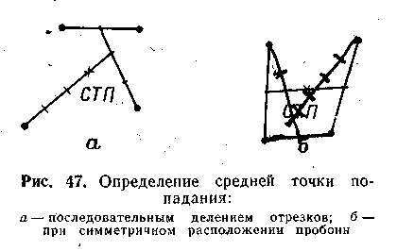

Бой винтовки считается нормальным, если средняя точка попадания совпала с контрольной точкой или отклонилась от нее в любую сторону не более чем на 3 см.

Приведение винтовки к нормальному бою

85. Если при проверке боя средняя точка попадания отклонилась от контрольной точки в какую-либо сторону более чем на 3 см, то соответственно этому надо изменить положения мушки по высоте или ее предохранителя по боковому направлению. Если средняя точка попадания ниже контрольной точки, мушку надо ввинтить, если выше — вывинтить. Если средняя точка попадания левее контрольной, предохранитель

передвинуть влево, если правее— вправо.
При перемещении предохранителя мушки в сторону на 1 мм и при ввинчивании вывинчивании) мушки на один полный оборот средняя точка попадания при стрельбе на 100 м смещается на 16 см. Деления на переднем торце основания мушки равны 0,6 мм, что соответствует смещению средней точки попадания по боковому направлению на 10 см.
Правильность перемещения мушки проверяется повторной стрельбой.

86. После приведения винтовки к нормальному бою старая риска на предохранителе мушки забивается и вместо нее набивается новая.

Выверка оптического предела

87. По окончании проверки боя винтовки или приведения ее к нормальному бою производится выверка оптического прицела.
Для этого необходимо:
— присоединить к винтовке оптический прицел и щеку приклада; вращением маховичков поставить прицел на деление 3 и шкалу боковых поправок на 0;
— закрепить -винтовку в прицельном станке и навести ее по открытому прицелу, поставленному на деление 3, в точку прицеливания, в которую производилась наводка при стрельбе с открытым прицелом; затем

нижнюю часть прямоугольника заклеить белой полоской бумаги шириной 2 см;
— посмотреть в оптический прицел и заметить, куда направлен основной (верхний) угольник сетки прицела; если он направлен в середину нижнего края прямоугольника, то оптический прицел считается выверенным;
— в случае не совмещения основного угольника сетки прицела с точкой прицеливания необходимо освободить стопорные (боковые) винты маховичков на один-два оборота, а затем вращением торцовых гаек подвести острие основного угольника сетки под точку прицеливания и осторожно завинтить стопорные винты маховичков до отказа;
— проверить, не сместился ли угольник сетки прицела по отношению точки прицеливания при завинчивании стопорных винтов; если он сместился, снова выверить прицел в изложенной выше последовательности.

88. После выверки оптического прицела произвести контрольную стрельбу с оптическим прицелом при тех же условиях, что и при проверке боя винтовки с открытым прицелом, только контрольная точка отмечается на высоте 14 см от точки прицеливания (снизу белую бумагу подклеить до третьей белой линии проверочной мишени). Если в результате контрольной стрельбы все четыре пробоины вмещаются в круг диаметром 8 см, а средняя точка попадания отклонилась

от контрольной точки более чем на 3 см, следует определить отклонение средней точки попадания, освободить стопорные винты маховичков и внести соответствующие поправки в установки торцовых гаек. Перемещение торцовой гайки на одно деление дополнительной шкалы при стрельбе на 100 м изменяет положение средней точки попадания на 5 см.
Пример. При стрельбе на 100 м с установкой прицела 3 средняя точка попадания отклонилась от контрольной точки вверх на 5 см и влево на 7 см.
Для совмещения средней точки попадания с контрольной точкой необходимо освободить стопорные винты верхнего маховичка, вращением торцовой гайки в направлении «Вниз СТП» сместить указатель гайки относительно дополнительной шкала корпуса маховичка на одно деление, осторожно завинтить стопорные винты до отказа; затем освободить стопорные винты бокового маховичка, вращением торцовой гайки в направлении «Вправо СТП» сместить указатель гайки относительно дополнительной шкалы корпуса маховичка на полтора деления, после чего осторожно завинтить стопорные винты до отказа.
После внесения поправок в установки торцовых гаек необходимо произвести повторную стрельбу. Если при повторной стрельбе все четыре пробоины вмещаются в круг диаметром 8 см, а средняя точка попадания совпала с контрольной точкой или отклонилась от нее в любую сторону не более чем на 3 см, то винтовка считается приведенной к нормальному бою. По окончании приведения винтовки к нормальному бою положение средней точки попадания заносится в формуляр.

ЧACTЬ ВТОРАЯ

ПРИЕМЫ И ПРАВИЛА СТРЕЛЬБЫ ИЗ СНАЙПЕРСКОЙ ВИНТОВКИ

Глава VIII

ПРИЕМЫ СТРЕЛЬБЫ ИЗ СНАЙПЕРСКОЙ ВИНТОВКИ

Общие положения

89. В зависимости от условий местности и огня противника стрельба из снайперской винтовки может вестись из положения лежа, сидя, с колена и стоя.

90. В боевых условиях место для стрельбы снайпер занимает и оборудует по командам командира или самостоятельно.
Для стрельбы из снайперской винтовки необходимо выбирать такое место, которое обеспечивает наилучший обзор и обстрел, дает возможность снайперу укрыться от наблюдения и огня противника, обеспечивает удобство выполнения приемов стрельбы и возможность поражения противника с первого выстрела.
В зависимости от обстановки место для стрельбы выбирается в траншее, окопе, воронке от снаряда, канаве, за камнем, пнем и т. п. В населенном пункте место для

стрельбы может быть выбрано в окне здания, на чердаке, в фундаменте строения и т. п.
Не следует выбирать место для стрельбы вблизи выделяющихся отдельных местных предметов, а также на гребнях возвышенностей.

91. При заблаговременной подготовке необходимо проверить возможность ведения огня в заданном секторе или направлении, для чего винтовку последовательно наводить в различные местные предметы в указанном секторе обстрела. Для удобства ведения огня необходимо подготовить упоры под винтовку. Если стрельбе мешают какие-либо предметы, надо выбрать новое, более удобное место для стрельбы. Место для стрельбы снайпера должно быть тщательно замаскировано.

92. Для занятия места для стрельбы подается команда, например: «Такому-то (снайперу такому-то), место для стрельбы там-то —к бою». По этой команде снайпер, применяясь к местности, занимает указанное место и изготавливается к стрельбе.
В предвидении немедленного открытия огня винтовка переносится с присоединенным оптическим прицелом.

93. Для смены места для стрельбы подается команда, например: «Такому-то (снайперу такому-то), перебежать туда-то — вперед».
По этой команде снайпер намечает путь выдвижения на новое место для стрельбы,

укрытые участки пути для остановок и способ передвижения, если он в команде не был указан. Перед началом передвижения винтовка ставится на предохранитель.
В зависимости от характера местности и наличия укрытий снайпер передвигается бегом, ускоренным шагом, перебежками или

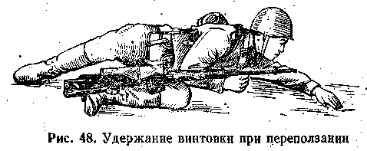

переползанием. При движении бегом, ускоренным шагом и при перебежках, винтовку держать одной рукой или обеими руками, как удобнее. При переползании винтовка удерживается правой рукой за ремень у верхней антабки или за ствольные накладки (рис. 48).
94. Для успешного выполнения огневых задач в бою снайпер должен в совершенстве владеть приемами стрельбы из винтовки, все приемы стрельбы выполнять четко и сноровисто, не прекращая наблюдения за полем боя.
Каждый снайпер, руководствуясь общими правилами выполнения приемов стрельбы, должен с учетом своих индивидуальных особенностей выработать и применить наиболее

выгодное, устойчивое и однообразное положение головы, корпуса, рук и ног, обеспечивающие наилучшие результаты стрельбы.
95. Стрельба из снайперской винтовки слагается из изготовки к стрельбе, производства выстрела и прекращения стрельбы.

Изготовка к стрельбе

96. Снайпер изготавливается к стрельбе по команде или самостоятельно. На учебных занятиях команда для изготовки к стрельбе может подаваться раздельно, например: «На огневой рубеж, шагом — марш» и затем «Заряжай». Если нужно, перед командой «Заряжай» указывается положение для стрельбы.

97. Изготовка к стрельбе включает принятие положения для стрельбы и заряжание винтовки. Кроме того, при принятии положения для стрельбы снайпер снимает чехол с оптического прицела и укладывает его в сумку для оптического прицела и магазинов, а также снимает резиновый колпачок с объектива и надевает его на корпус для батарейки; в ненастную погоду и когда солнечные лучи падают спереди, выдвигает вперед бленду.

98. Для принятия положения для стрельбы лежа подать правую руку по ремню несколько вверх и, снимая винтовку с плеча, подхватить ее левой рукой за ствольные накладки, затем взять винтовку правой рукой

за ствольные накладки дульной частью вперед; одновременно с этим сделать полный шаг правой ногой вперед и немного вправо.

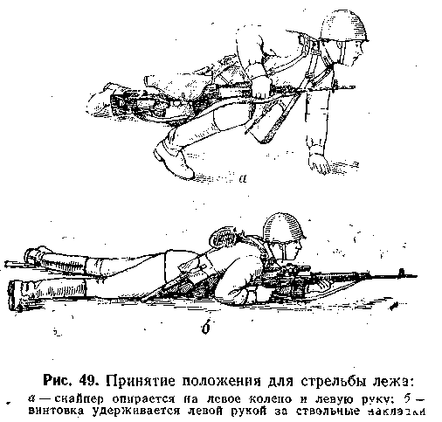

Наклоняясь вперед, опуститься на левое колено и поставить левую руку на землю впереди себя, пальцами вправо (рис. 49,а); затем, опираясь последовательно на бедро левой ноги и предплечье левой руки, лечь на левый бок и быстро повернуться на живот, слегка раскинув ноги носками наружу;

положить винтовку ствольными накладками на ладонь левой руки (рис. 49,6).
99. Для принятия положения для стрельбы с колена взять винтовку в правую руку (ст. 98) за ствольные накладки дульной

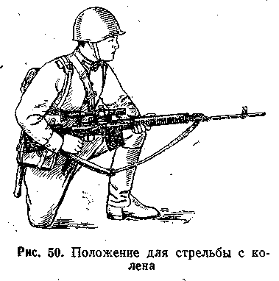

частью вперед, одновременно с этим отставить правую ногу назад, опуститься на правое колено и присесть на каблук; голень левой ноги при этом должна оставаться в вертикальном положении, а бедра — составить угол, близкий к прямому. Переложить винтовку ствольными накладками в левую руку, направив ее в сторону цели (рис. 50).
100. Для принятия положения для стрельбы сидя взять винтовку в правую руку за

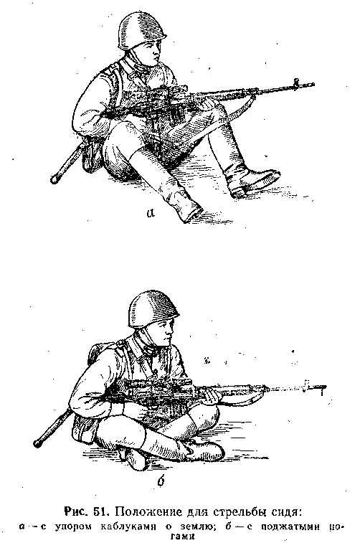

ствольные накладки дульной частью вперед и одновременно с этим, опираясь на левую руку, сесть на землю вполоборота по отношению к направлению на цель, прочно уперев каблуки в землю (рис. 51, а) или скрестив ноги и поджав их под себя, чтобы ступня одной ноги была пропущена между бедром и голенью другой ноги (рис. 51,б); положить левую руку на бедро левой ноги, как удобнее, и взять этой рукой винтовку за ствольные накладки.

101. Для принятия положения для стрельбы стоя повернуться вполоборота направо по отношению к направлению на цель и, не приставляя левой ноги, отставить ее влево примерно на ширину плеч, как удобнее снайперу, распределив при этом тяжесть тела равномерно на обе ноги. Одновременно, подавая правую руку по ремню несколько вверх, снять винтовку с плеча и, подхватив ее левой рукой снизу за ствольные накладки, энергично подать дульной частью вперед, в сторону цели (рис. 52).

102. Для заряжания винтовки надо:
— присоединить к винтовке снаряженный магазин (см. ст. 7, п. 9), если он не был ранее к ней присоединен;
— снять винтовку с предохранителя;
— отвести затворную раму за рукоятку перезаряжания назад до отказа и отпустить ее;
— поставить винтовку на предохранитель, если не предстоит немедленное открытие

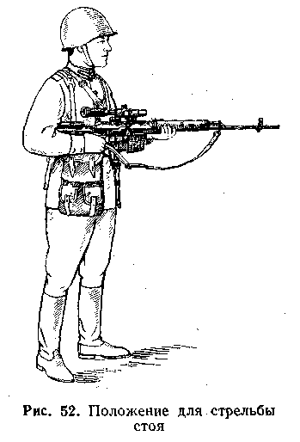

огня или не последовало команды «Огонь».

Производство выстрела

103. Огонь из винтовки ведется по командам или самостоятельно в зависимости от поставленной задачи и обстановки.
В команде на открытие огня указывается: кому стрелять, цель, прицел, боковая поправка и точка прицеливания, например:

«Снайперу Иванову, по пулемету, пять, влево один, под цель — огонь».
Прицел, боковая поправка и точка прицеливания снайперу могут не указываться, например: «Снайперу Сидорову, по амбразуре — огонь». В этом случае снайпер ведет огонь с установками, определенными самостоятельно.

104. Производство выстрела включает установку прицела и введение боковой поправки, прикладку, прицеливание и спуск курка с боевого взвода.

105. Для установки прицела и введения боковой поправки оптического прицела приблизить к себе винтовку, чтобы лучше видеть деления шкал маховичков: вращая верхний маховичок, поставить против указателя нужное деление прицела (рис. 53, а);

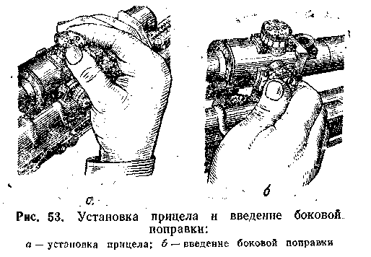

вращая боковой маховичок, поставить против указателя требуемое деление шкалы боковых поправок (рис. 53,б).
При введении боковых поправок пользоваться: для перемещения средней точки попадания вправо — шкалой с черными цифрами, для перемещения ее влево — шкалой с красными цифрами.

При установке открытого прицела, приблизив винтовку к себе, большим и указательным пальцами сжать защелку хомутика и передвинуть его по прицельной планке вперед до совмещения передней грани хомутика с нужным делением прицельной планки.

106. Для прикладки винтовки снять винтовку с предохранителя (если она была поставлена на предохранитель); удерживая винтовку левой рукой за ствольные накладки (рис. 54, а) или за магазин (рис. 54,6), а правой — за приклад и не теряя цели из виду, упереть винтовку прикладом в плечо так, чтобы ощущать плотное прилегание к плечу всего затыльника приклада; наклонив голову немного вперед и не напрягая шеи, правую щеку приложить к щеке приклада; указательный палец правой руки (первым суставом) наложить на спусковой крючок.

Локти устанавливаются следующим образом:

- при стрельбе лежа, а также из окопа из положения лежа, с колена и стоя локти

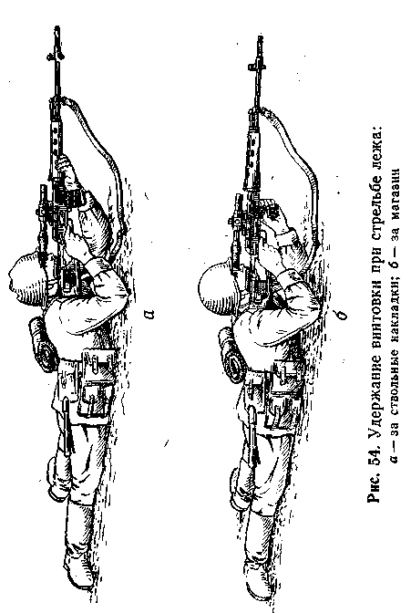

поставить на землю в наиболее удобное положение, примерно на ширину плеч;
— при стрельбе вне окопа из положения с колена локоть левой руки поставить на мякоть левой ноги у колена или несколько спустить с него, а локоть правой руки приподнять примерно на высоту плеча (рис. 55, а);
— при стрельбе вне окопа из положения стоя локоть правой руки приподнять примерно на высоту плеча (рис. 55, в);
— при стрельбе сидя локти обеих рук поставить на колени или, если удобнее снайперу, опустить их за колени (рис. 55,б).
Если для более прочного удержания винтовки при стрельбе используется ремень, то надо ремень поместить под кисть левой руки так, чтобы он прижимал ее к ствольным накладкам (рис. 56).

107. Для прицеливания с помощью оптического прицела правый глаз держать у наглазника на продолжении оптической оси прицела, а левый глаз можно зажмурить; перемещением локтей, а если нужно, корпуса и ног подвести острие угольника сетки под точку прицеливания (рис. 57), одновременно нажимая на спусковой крючок первым суставом указательного пальца правой руки. Шкала боковых поправок при этом должна быть расположена горизонтально, и снайпер должен видеть все поле зрения прицела.
Если глаз снайпера будет смещен в сторону, вверх или вниз от оптической оси.

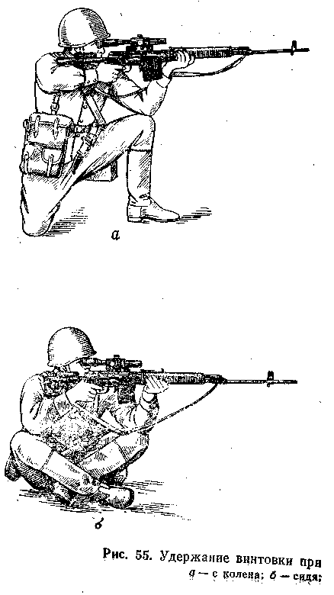

в поле зрения прицела в стороне, куда смещен глаз, появится лунообразная тень. При наличии лунообразных теней пули отклоняются в сторону, противоположную тени (рис. 58).
При прицеливании с помощью открытого прицела зажмурить левый глаз, а правым смотреть через прорезь прицельной планки на вершину мушки так, чтобы мушка находилась

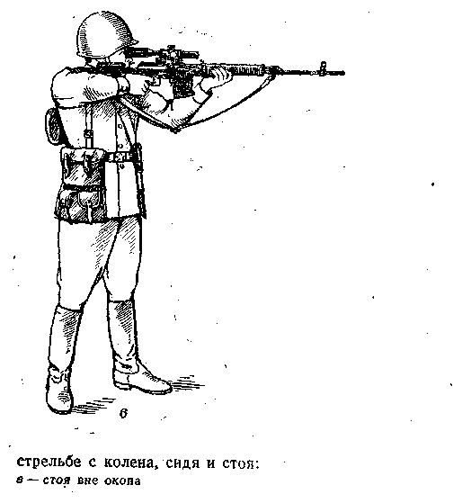

посередине прорези прицельной планки, а вершина ее была наравне с верхними краями гривки прицельной планки, т. е. взять ровную мушку; подвести ровную

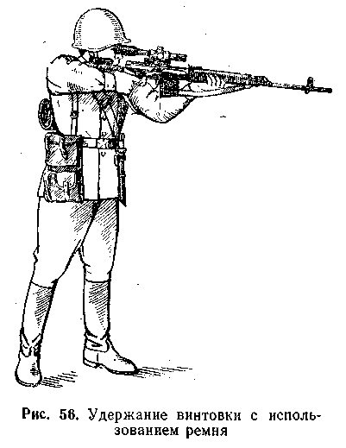

мушку к точке прицеливания одновременно нажимая на спусковой крючок.
При прицеливании нужно следить за тем, чтобы прицельная планка занимала горизонтальное положение.

108. Для спуска курка надо, затаив дыхание, продолжать плавно нажимать на спусковой крючок до тех пор, пока курок

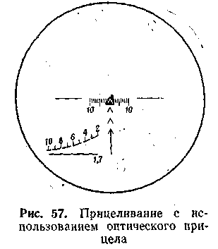

незаметно для снайпера не спустится с боевого взвода,
т. е. пока не произойдет выстрел.

Если при прицеливании угольник сетки (ровная мушка) значительно отклонится от точки прицеливания или в поле зрения появится лунообразная тень, нужно, не ослабляя давления на спусковой крючок, уточнить прицеливание и усилить давление на спусковой крючок до тех пор, пока не произойдет выстрел.
При спуске курка не следует придавать значения легким колебаниям угольника сетки

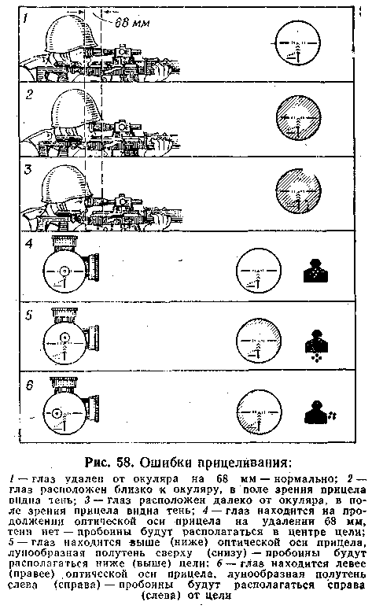

(ровной мушки) у точки прицеливания. Стремление нажать на спусковой крючок в момент наилучшего совмещения угольника сетки (ровной мушки) с точкой прицеливания, как правило, приводит к дерганию за спусковой крючок и к неточному выстрелу. Если снайпер, нажимая на спусковой крючок, почувствует, что не может больше не дышать, то он должен, не усиливая и не ослабляя нажима на спусковой крючок, возобновить дыхание, затем, вновь задержав его на выдохе, уточнить прицеливание и продолжить нажим на спусковой крючок.

Прекращение стрельбы

109. Прекращение стрельбы может быть временным и полным.
Для временного прекращения стрельбы подается команда «Стой» или «Прекратить огонь». По этой команде снайпер должен прекратить нажим на спусковой крючок, поставить винтовку на предохранитель и, если нужно, сменить магазин.
Для смены магазина надо отделить магазин от винтовки и присоединить снаряженный магазин. Если в магазине были израсходованы все патроны, то после присоединения снаряженного магазина к винтовке надо отвести затворную раму за рукоятку перезаряжания назад, отпустить ее и поставит винтовку на предохранитель.
Для полного прекращения стрельбы после команды «Стой» или «Прекратить огонь»

подается команда «Разряжай». По этой команде снайпер должен установить верхний и нижний маховички на 0 (хомутик прицела подать назад до отказа и установить прицел на П), разрядить винтовку и далее действовать соответственно обстановке.
При стрельбе из положения лежа, удерживая винтовку правой рукой за ствольные накладки, опустить приклад на землю, а дульную часть положить на предплечье левой руки.
При стрельбе из окопа винтовка после разряжания может быть положена на бруствер окопа рукояткой перезаряжания вниз (оптическим прицелом кверху).
Если не предвидится немедленное открытие огня, поставить бленду на место, надеть колпачок на объектив и чехол на прицел или отделить оптический прицел от винтовки и положить в сумку.

110. Для разряжания винтовки надо:
— отделить магазин;
— снять винтовку с предохранителя;
— медленно отвести затворную раму за рукоятку перезаряжания назад, извлечь патрон из патронника и отпустить затворную раму;
— нажать на спусковой крючок (спустить курок с боевого взвода);
— поставить винтовку на предохранитель, взять винтовку на ремень, если стрельба велась из положения стоя, или положить

на землю, если стрельба велась из положения лежа или с колена;
- вынуть патроны из магазина и присоединить его к винтовке;
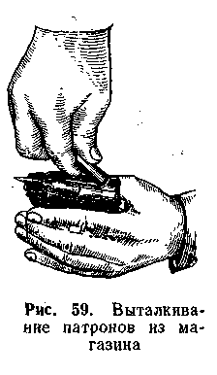
— подобрать патрон, извлеченный из патронника.
Для того чтобы вынуть патроны из магазина, надо взять магазин в левую руку патронами кверху и пулями от себя, правой рукой с помощью гильзы (патрона), сдвигая патроны по одному от себя, вытолкнуть их из магазина (рис. 59).
111. Для того чтобы встать после стрельбы из положения лежа, надо подтянуть оберуки на уровень груди, удерживая винтовку правой рукой за ствольные накладки, одновременно свести ноги вместе (рис. 60, а), резко выпрямляя руки, поднять грудь от земли и вынести правую (левую) ногу вперед (рис. 60,6), быстро встать и, если надо, начать движение.

112. После разряжания, если нужно, командир подает команду «Оружие — к осмотру».
По этой команде надо:
- в положении лежа: отделить магазин и

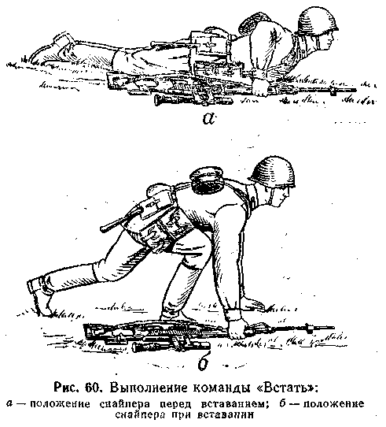

положить его возле винтовки подавателем к себе, снять винтовку с предохранителя, отвести затворную раму назад и повернуть винтовку несколько влево; после осмотра командиром патронника и магазина отпустить затворную раму вперед, спустить курок с боевого взвода (нажать на спусковой крючок), поставить винтовку на предохранитель,

присоединить магазин к винтовке и принять положение, указанное в ст. 109;
— в положении стоя с винтовкой «на ремень»: принять положение для стрельбы стоя; удерживая винтовку левой рукой снизу за ствольные накладки, правой рукой отделить магазин и переложить его в левую

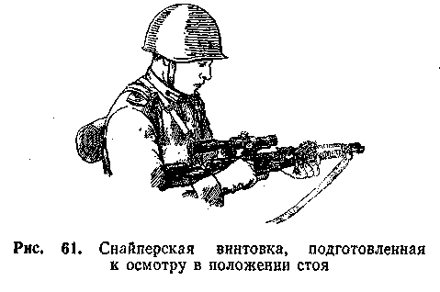

руку подавателем кверху, выпуклой стороной от себя, пальцами левой руки прижать магазин к ствольной накладке; снять, винтовку с предохранителя и отвести затворную раму назад (рис. 61).
После осмотра командиром патронника и магазина отпустить затворную раму вперед, спустить курок с боевого взвода (нажать на спусковой крючок), поставить винтовку на предохранитель, присоединить магазин и взять винтовку в положение «на ремень».

Приемы стрельбы с упора и из-за укрытий

113. Упор используется для повышения меткости стрельбы. Снайпер, изготавливаясь к стрельбе, должен приспособить упор так, чтобы он обеспечивал наиболее удобное положение и прикладку для производства выстрела. Чем удобнее упор, тем лучше будут результаты стрельбы.
Укрытие используется для затруднения наблюдения противнику и для защиты от его огня. В целях принятия устойчивого положения и повышения меткости стрельбы снайпер использует укрытие в качестве опоры для тела и в отдельных случаях (при наличии сбоку выступов и выемок) — в качестве упора для оружия.
В зависимости от высоты упора или укрытия снайпер принимает положение для стрельбы: лежа, с колена или стоя.

114. Для стрельбы с упора положить винтовку ствольными накладками на ладонь левой руки, опирающейся на упор, а правой рукой удерживать винтовку за переднюю часть приклада (рис. 62,а) или положить винтовку ствольными накладками на упор и удерживать ее левой рукой за магазин (рис. 62,б) либо за нижнюю часть приклада (рис. 62, в). Жесткий упор для смягчения перекрыть дерном, свернутой плащ-палаткой, скаткой „шинели и т. п.

115. Для стрельбы из-за дерева, угла здания и других укрытий принять положение для стрельбы, прислониться к укрытию так,

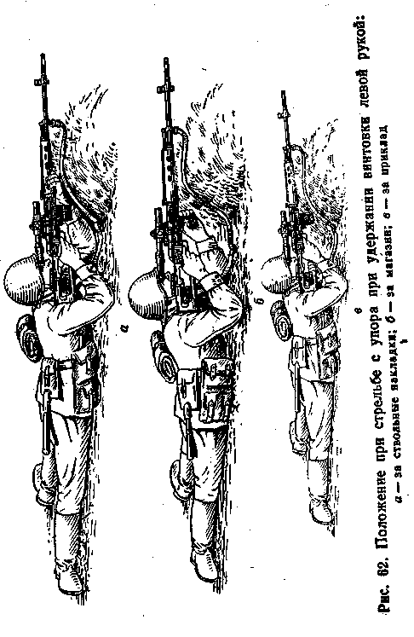

чтобы оно защищало снайпера от огня противника; винтовку удерживать так же, как при стрельбе без укрытия (рис, 63). Винтовка

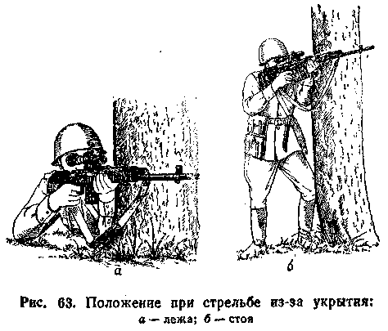

и поддерживающая ее кисть руки не должны касаться укрытия во избежание отклонения пуль в сторону.

116. Для стрельбы из окопа или траншеи прислониться корпусом к стенке окопа, локти обеих рук упереть в землю, а приклад плотно прижать к плечу; при этом стрельбу можно вести как с упора, так и с руки (рис. 64).

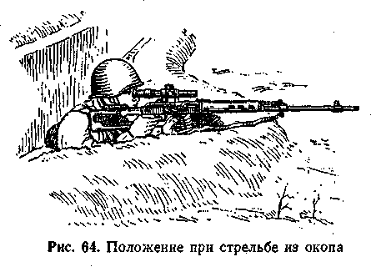

Приемы стрельбы при передвижении
117. Стрельба на ходу из снайперской винтовки ведется навскидку с короткой остановки. Для стрельбы навскидку с короткой остановки надо остановиться и в момент постановки левой ноги на землю упереть приклад в плечо (вскинуть винтовку), не приставляя правой ноги, прицелиться, произвести один-два выстрела, опустить винтовку и продолжать движение.
Перезаряжание винтовки производить не приостанавливая движения.

118. Стрельба из бронетранспортера ведется с места или с короткой остановки бронетранспортера; при этом для стрельбы применяется любое удобное положение, обеспечивающее устойчивость винтовки и безопасность соседей. В качестве опоры для рук, предплечья, бока и ног следует использовать

спинки сидений, сиденья, стойки и другие строения внутри бронетранспортера. При стрельбе поверх борта под ствольную накладку необходимо подложить ремень винтовки или какой-либо мягкий предмет, левой рукой взяться за борт и придерживать винтовку.

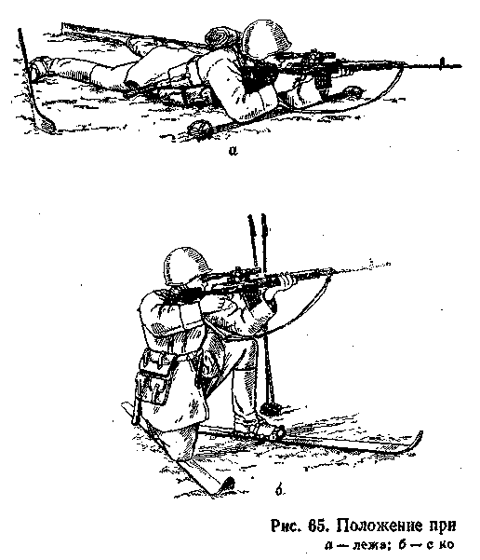

119. При передвижении на лыжах стрельба из винтовки ведется с места из положения лежа, с колена и стоя.
Для стрельбы лежа взять винтовку в правую руку, а палки в левую; сделать широкий шаг правой ногой вперед и вправо, одновременно наклонить туловище к правому колену и положить винтовку правее себя (если снег очень глубокий и рыхлый, то поставить ее прикладом в снег); соединить палки, вставив конец одной из них в кольцо другой; положить их перед собой и лечь

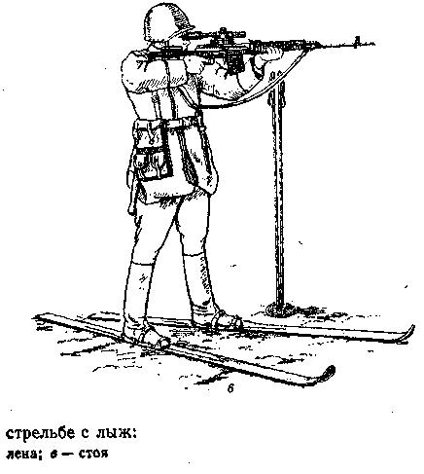

так, чтобы локти упирались в сложенные палки; взять винтовку и принять положение, как для стрельбы лежа без лыж (рис.65,а).
Для стрельбы с колена поставить палки с левой стороны, развернуть правую лыжу носком вправо так, чтобы грузовая площадка находилась на заднем конце левой лыжи, опуститься правым коленом на правую лыжу и принять положение, как для стрельбы с колена без лыж (рис. 65, б).
Для стрельбы стоя поставить палки с левой стороны, развернуть правую лыжу носком вправо и принять положение, как для стрельбы стоя без лыж (рис. 65,0).

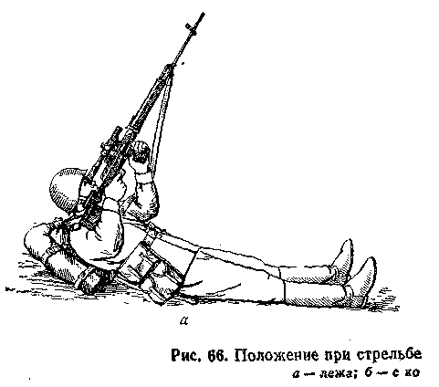

Для устойчивости можно в качестве упора использовать палки, для чего поставить палки перед собой и опереться кистью левой руки на петли.

Приемы стрельбы по воздушным целям

120. На открытой местности стрельба из снайперской винтовки по воздушным целям
производится из положения лежа, с колена или стоя (рис. 66).

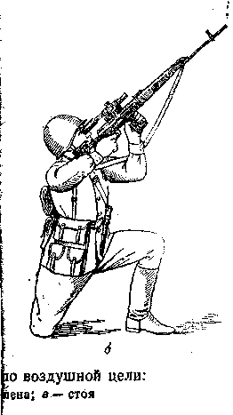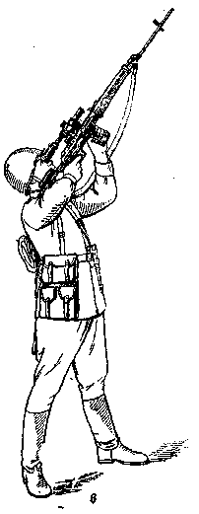

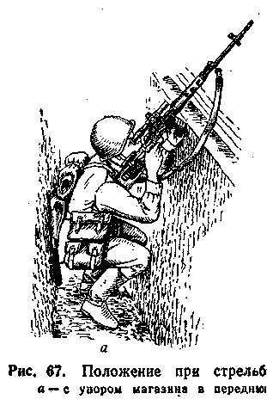

Для стрельбы из-за местных предметов по возможности использовать местный предмет в качестве упора.

121. Стрельбу из окопа (траншеи) по воздушным целям вести с опорой предплечья левой руки и магазина о переднюю крутость окопа (рис. 67, а) или с упором спины в заднюю крутость окопа и левой ноги в переднюю крутость окопа (рис. 67,б).

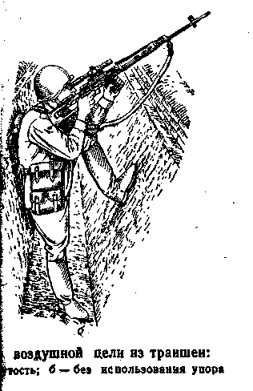

Глава IX

ПРАВИЛА СТРЕЛЬБЫ ИЗ СНАЙПЕРСКОЙ ВИНТОВКИ

Общие положения
122. Для успешного выполнения задач в бою снайперу необходимо:
— непрерывно, терпеливо и настойчиво наблюдать за полем боя и по малозаметным признакам отыскивать цели, не обнаруживая при этом себя;

— своевременно и правильно выбирать цель для поражения;
— быстро и точно подготавливать данные для стрельбы и, выбрав удобный момент, поражать цель в самое короткое время, по возможности первым выстрелом;
— умело вести огонь по всевозможным целям в различных условиях боевой обстановки как днем, так и ночью;
— наблюдать за результатами своего огня и умело его корректировать;
- следить за расходом патронов в бою и принимать меры к своевременному их пополнению.

Наблюдение за полем боя и целеуказание

123. Непрерывное наблюдение за полем боя является обязанностью снайпера. Наблюдение ведется с целью своевременного обнаружения расположения и действий противника. Кроме того, в бою необходимо наблюдать за сигналами (знаками) командиров, за действиями соседей и за результатами своего огня. Если нет особых указаний командира, снайпер ведет наблюдение в указанном ему секторе обстрела на глубину до 1500 м.
При необходимости снайпер составляет карточку огня, на которую наносит ориентиры, место и сектор наблюдения и указывает расстояние до ориентиров.

124. Наблюдение ведется невооруженным глазом. Особое внимание при наблюдении

надо обращать на скрытые подступы и места, удобные для расположения огневых средств и наблюдательных пунктов противника. Местность осматривать справа налево, от ближних предметов к дальним. Осмотр производить тщательно, так как обнаружению противника способствуют незначительные демаскирующие признаки. Такими признаками могут быть блеск, шум, качание веток и кустов, появление новых местных предметов, изменения в положении и форме местных предметов и
т. п.
Для более тщательного изучения отдельных предметов или участков местности использовать оптический прицел; при этом принимать меры к тому, чтобы блеском стекол прицела не обнаруживать своего расположения.
Ночью места расположения и действия противника могут быть установлены по звукам, источникам света и инфракрасным излучениям его прожекторов. Если местность в нужном направлении освещена осветительным патроном (ракетой) или другим источником освещения, быстро осмотреть освещенный участок.

125. О замеченных на поле боя целях снайпер должен немедленно докладывать командиру или по его указанию результаты наблюдения записывать в журнал наблюдения, указывая в нем место и время наблюдения, что и где замечено.
При устном докладе снайпер, используя местные предметы (ориентиры), вблизи которых

обнаружены цели, указывает место расположения цели и ее характер. Доклад при этом должен быть кратким, ясным и точным, например: «Прямо — желтый куст, справа— пулемет»; «Ориентир третий, вправо десять, ближе сто — противотанковое ружье».

Выбор цели

126. Для снайперской винтовки наиболее характерными являются живые цели — офицеры, наблюдатели, пулеметчики, снайперы, связные, расчеты орудий, экипажи танков, операторы реактивных противотанковых управляемых снарядов, радиолокационных станций и другие цели, наиболее угрожающие своему подразделению. Кроме того, из снайперской винтовки огонь ведется по амбразурам долговременных сооружений противника, а также по воздушным целям. Цели на поле боя могут быть неподвижными, появляющимися на короткое время и движущимися.

127. Цель выбирается и указывается снайперу, как правило, командиром. Указанную командиром цель снайпер должен быстро найти и доложить: «Вижу». Если цель снайпером не найдена, он докладывает: «Не вижу»—и продолжает наблюдение.
Если снайперу в бою цель для поражения не указана, то он выбирает ее сам. В первую очередь необходимо поражать наиболее опасные и важные цели. Из двух равных по важности целей выбирать для уничтожения

ближайшую и наиболее уязвимую. При появлении во время стрельбы новой, более важной цели немедленно перенести огонь на нее.

Выбор установок прицела, точки прицеливания и определение боковых поправок

128. Для выбора установок прицела, точки прицеливания и определения боковых поправок необходимо измерить расстояние до цели и учесть внешние условия, которые могут оказать влияние на дальность и направление полета пули. При стрельбе по движущейся цели, кроме того, необходимо учесть направление и скорость ее движения.
Прицел, боковая поправка и точка прицеливания выбираются с таким расчетом, чтобы при стрельбе средняя траектория проходила посередине цели.
Точное определение расстояний до целей и правильный учет поправок на внешние условия стрельбы являются важнейшими условиями, обеспечивающими поражение цели с первого выстрела.

129. За табличные условия стрельбы принимаются: температура воздуха +15° С; отсутствие ветра; отсутствие превышения местности над уровнем моря; угол места цели, не превышающий 15°. Значительное отклонение внешних условий стрельбы от табличных (нормальных) изменяет дальность полета пули или отклоняет ее в сторону от плоскости стрельбы.

130. Расстояние до целей может быль определено глазомером, по дальномерной шкале оптического прицела и по формуле «тысячной».
Знание расстояний до местных предметов (ориентиров) облегчает определение расстояний до целей. Поэтому, если обстановка позволяет, расстояние до ориентиров и местных предметов следует определить промером местности шагами или другим, более точным способом.
Ночью расстояние до освещенных целей определяется так же, как и днем.

Определение расстояний глазомером производится по отрезкам местности, хорошо запечатлевшимся в зрительной памяти, которые мысленно откладываются от себя до цели (предмета); по степени видимости и кажущейся величине целей (предметов) в сравнении с их величинами, запечатлевшимися в памяти; путем сочетания обоих способов.

Для определения расстояний по дальномерной шкале необходимо навести шкалу на цель так, чтобы цель располагалась между сплошной горизонтальной и наклонной пунктирной линиями (рис. 68). Штрих шкалы, расположенный над целью, указывает расстояние до цели, имеющей высоту 1,7 м. Если цель имеет высоту, меньшую (большую) 1,7 м, то необходимо расстояние, определенное по шкале, умножить на отношение высоты цели к 1,7 м.

Пример. Определить расстояние до пулемета, имеющего высоту 0,55 м, если пулемет своей верхней частью касается пунктирной линии дальномерной шкалы со штрихом, обозначенным цифрой 8.
Решение. Отношение высоты цели к 1,7 м равно округленно 1/3 (0,55:1,7); шкала указывает на расстояние 800 м; расстояние до цели равно округленно 270 м (800х1/3).

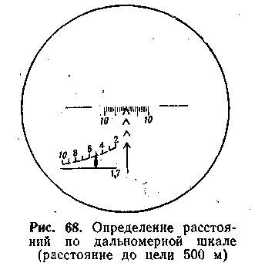

Расстояние по дальномерной шкале можно определять лишь тогда, когда цель по высоте видна полностью. Если цель по высоте видна не полностью, то определение расстояний по этой шкале может привести к грубым ошибкам (дальности при этом будут, как правило, завышенные).
Для определения расстояний по формуле «тысячной» необходимо знать линейные размеры целей (местных предметов). Измерение угловой величины целей (местных предметов)

производится шкалой боковых поправок сетки прицела.

Пример. Определить расстояние до наблюдателя противника (ширина цели 0,5 м), если угловая величина цели, измеренная сеткой прицела, равна одной тысячной.
Решение:
$$Д=\frac{В⋅\text{1000}}{У}=\frac{0,5⋅\text{1000}}{1}=\text{500}м$$
где Д — расстояние, В — высота (ширина) цели, У — угловая величина цели в тысячных.

Для измерения расстояний промером местности шагами снайперу нужно знать среднюю величину одной пары своих шагов; счет пар шагов вести под правую или левую ногу.

131. Прицел, как правило, выбирается соответственно определенному расстоянию до цели (например, для стрельбы по цели на расстояние 500 м — прицел 5). Точка прицеливания в этом случае выбирается в середине цели.
Точкой прицеливания может быть середина нижнего края цели. В этом случае необходимо выбрать „прицел, при стрельбе с которым превышение средней траектории на расстоянии до цели равно (примерно) половине высоты цели.
Пример. Для стрельбы по пулемету на расстоянии 450 м — прицел 5. Высота цели 0,55 м. Превышение средней траектории с прицелом 5 на 450 м равно 0,28 м, что обеспечивает прохождение средней траектории через середину цели.
В напряженные моменты боя, когда условия обстановки не позволяют изменять

установки прицела в зависимости от расстояния до целей, огонь можно вести на расстояниях до 400 м с прицелом 4 (при использовании открытого прицела — с прицелом 4 или П), прицеливаясь в нижний край цели или в середину цели, если цель высокая (бегущая, поясная фигура и т. п.).
Влияние температуры воздуха на дальность полета пули при стрельбе по целям на расстояниях до 500 м можно не учитывать, так как на этих расстояниях ее влияние незначительное.
При стрельбе на расстояниях 500 м и более влияние температуры воздуха на дальность полета пули нужно учитывать, увеличивая прицел в холодную погоду и уменьшая его в жаркую погоду, руководствуясь следующей таблицей:
Дальность стрельбы в метрах | Температура воздуха в градусах
Дальность стрельбы в метрах | +45 |  | +35 |  | +25 | +15 |  | +5 |  | - 5 | - 15 | -25 | -35 |  | - 45
Дальность стрельбы в метрах | Поправки в делениях прицела
Дальность стрельбы в метрах | Прицел уменьшать |  |  |  |  | Прицел увеличивать
500 | — | — |  | — |  |  | — |  | — | — | — | 0,5 |  | 0,5 | 1
600 | — | — |  | — |  |  | — |  | — | — | — | 0,5 |  | 1 | 1
700 | 0,5 | — |  | — |  |  | — |  | — | — | 0,5 | 1 |  | 1 | 1
800 | 0,5 | 0,5 |  | — |  |  | — |  | — | 0,5 | 0,5 | 1 |  | 1 | 1
900 | 1 | 0,5 |  | — |  |  | — |  | — | 0,5 | 1 | 1 |  | 1 | 2
1000 | 1 | 0,5 |  | — |  |  | — |  | — | 0,5 | 1 | 1 |  | 2 | 2
1100 | 1 | 0,5 |  | — |  |  | — |  | — | 0,5 | 1 | 1 |  | 2 | 2
1200 | 1 | 1 |  | 0,5 |  |  | — |  | 0,5 | 1 | 1 | 1 |  | 2 | 2
1300 | 1 | 1 |  | 0,5 |  |  | — |  | 0,5 | 1 | 1 | 2 |  | 2 | 2

132. Боковая поправка при стрельбе по неподвижным и появляющимся целям зависит от скорости и направления бокового ветра и расстояния до цели. Чем сильнее боковой ветер, чем ближе к 90° угол, под которым он дует, и чем дальше цель, тем на большую величину отклонится пуля в сторону от направления стрельбы. В связи с этим необходимо заранее вносить поправку в установку бокового маховичка, вращая его в направлении, указанном на торцовой гайке надписями и стрелками. При этом поправка берется в ту сторону, откуда дует ветер. Так, при ветре слева среднюю точку попадания выносить влево, при ветре справа — вправо.

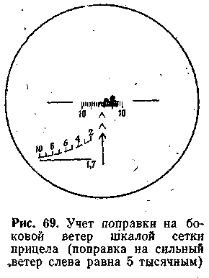

Если в бою обстановка не позволяет вносить поправку в установку бокового маховичка, то при стрельбе поправку на боковой ветер можно учитывать выносом точки прицеливания в фигурах человека (метрах) или шкалой боковых поправок сетки прицела, прицеливаясь не угольником, а делением шкалы, соответствующим величине боковой поправки. При ветре справа берутся деления сетки слева от угольника, а при ветре слева—деления сетки справа от него (рис. 69).
При определении поправки на боковой ветер руководствоваться следующей таблицей:

Дальность стрельбы в метрах | боковой умеренный ветер (4 м/с0 под углом 90º
Дальность стрельбы в метрах | в метрах | в фигурах человека | в делениях шкалы бокового маховичка (сетки прицела)
200 | 0,1 | - | 0,5
300 | 0,26 | 0,5 | 1
400 | 0,48 | 1 | 1
500 | 0,72 | 1,5 | 1,5
600 | 1,1 | 2 | 2
700 | 1,6 | 3 | 2,5
800 | 2,2 | 4,5 | 3
900 | 2,9 | 6 | 3
1000 | 3,7 | 7,5 | 4
1100 | 4,6 | 9 | 4
1200 | 5,5 | 11 | 4,5
1300 | 6,6 | 13 | 5

Табличные поправки при сильном ветре (скорость 8 м/с), дующем под прямым углом к направлению стрельбы, необходимо увеличивать в два раза, а при слабом ветре (скорость 2 м/с) уменьшать в два раза; при слабом, умеренном и сильном ветре, но дующем под острым углом к направлению стрельбы, поправки, определенные для ветра, дующего под углом 90°, уменьшать в два раза.
Вынос точки прицеливания производится от середины цели. При внесении поправок в установку бокового маховичка прицеливаться в середину цели.
Для облегчения запоминания поправок на боковой умеренный ветер, дующий под углом 90°, в делениях шкалы бокового маховичка (сетки прицела) нужно цифру прицела, соответствующую расстоянию до цели, разделить: при стрельбе на расстояния до 500 м — на постоянное число 4, а при стрельбе на большие расстояния — на 3.

Пример. Определить поправку на сильный боковой ветер, дующий под острым углом к направлению стрельбы, в делениях шкалы бокового маховичка, если расстояние до цели 600 м (прицел 6).
Решение. 6 (прицел) : 3 (постоянное число) =2.

133. Во всех случаях, когда позволяет обстановка, данные для ведения огня должны быть подготовлены заблаговременно и

при необходимости занесены в карточку огня. Перед открытием огня в подготовленные данные вносятся поправки на боковой ветер и температуру воздуха.

Выбор момента для открытия огня
134. Момент открытия огня определяется командой командира «Огонь», а при самостоятельном ведении огня — в зависимости от обстановки и положения цели.
Наиболее выгодные моменты для открытия огня: когда цель можно поразить внезапно с близкого расстояния; когда цель хорошо видна; когда цель скучивается, подставляет фланг или поднимается во весь рост; когда цель приблизилась к местному предмету (ориентиру), расстояние до которого было заранее определено или по которому установки прицела были уточнены стрельбой.

Ведение огня, наблюдение за его результатами и корректирование

135. При ведении огня снайпер должен внимательно наблюдать за результатами своего огня и корректировать его, внося необходимые изменения в установки прицела и бокового маховичка или в положение точки прицеливания.
Наблюдение за результатами своего огня ведется по рикошетам, трассам пуль и

по поведению противника. Для корректирования огня по трассам необходимо, чтобы стрельба велась патронами с обыкновенными и трассирующими пулями в соотношении один патрон с трассирующей пулей и один патрон с обыкновенной пулей.
Признаками, указывающими на действительность своего огня, могут служить потери противника, переход от перебежек к переползанию, ослабление или прекращение огня, отход противника или уход в укрытие.

136. Если огневая задача выполняется парой снайперов, то о результатах наблюдения за рикошетами или трассами снайпер-наблюдатель должен докладывать:
— при попадании в цель — «Цель»;
— при недолетах (перелетах) — «Недолет (перелет)» или «Недолет (перелет) столько-то (метров)»;
— при боковых отклонениях пуль — «Вправо (влево)» или «Вправо (влево) столько-то (тысячных или фигур)».

137. Корректирование огня в бою производится, как правило, изменением положения точки прицеливания по высоте и боковому направлению. При этом точка прицеливания выносится на величину отклонения рикошетов или трасс в сторону, противоположную их отклонению от цели (рис. 70).
Если отклонение пуль от цели сравнительно велико и обстановка позволяет изменять

установку прицела и бокового маховичка, то корректирование огня производится введением поправок в прицел и боковой маховичок.

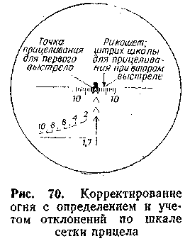

Прицел увеличивается (уменьшается) на величину недолета (перелета), измеренную в метрах или тысячных. Для измерения отклонения пуль по высоте в тысячных следует пользоваться высотой угольника (большого, штриха шкалы боковых поправок) сетки прицела, которая равна двум тысячным. При получении отклонения пуль по высоте в одну тысячную на дальностях стрельбы до 600 м и в две тысячных на больших дальностях установку прицела изменять на одно деление.

Поправка в установку бокового маховичка вносится на величину отклонения пуль по боковому направлению в тысячных, измеренную с помощью шкалы боковых поправок сетки прицела.

Стрельба по неподвижным и появляющимся целям

138. Одиночную ясно видимую неподвижную (появляющуюся) цель обстреливать с установками прицела и бокового маховичка, определенными согласно ст. 131 и 132. Огонь ведется до тех пор, пока цель не будет уничтожена или не скроется, однако снайпер должен стремиться уничтожить цель с первого выстрела.

139. Для поражения появляющейся цели необходимо, заметив место ее появления, быстро изготовиться к стрельбе, установить маховички на соответствующие деления и при ее появлении открыть огонь. Быстрота открытия огня имеет решающее значение для поражения цели. Если за время изготовки к стрельбе цель скрылась, при ее повторном появлении уточнить наводку и открыть огонь. При неоднократном появлении цели в одном и том же месте надо заранее навести винтовку в это место и при очередном появлении цели, быстро уточнив наводку, открыть огонь. Неоднократно появляющаяся цель может появиться и в новом месте, поэтому поражение ее будет зависеть

от внимательности наблюдения и быстроты открытия огня.

140. Групповую цель, состоящую из отдельных отчетливо видимых фигур, обстреливать, последовательно перенося огонь с одной фигуры на другую, начиная с наиболее важных (пулеметов, орудий и т. п.).

Стрельба по движущимся целям

141. При фронтальном движении цели (на стреляющего или от него) огонь вести с установкой прицела, соответствующей тому расстоянию, на котором цель может оказаться в момент открытия огня, и с учетом поправки на температуру воздуха и боковой ветер. На расстоянии, не превышающем дальности прямого выстрела, огонь можно вести с установкой прицела, соответствующей дальности прямого выстрела.

142. При фланговом и косом (облическом) движении цели огонь вести с установкой прицела, как указано в ст. 141, и с установкой бокового маховичка на величину, соответствующую упреждению и поправке на боковой ветер. Расстояние, на которое перемещается цель за время полета пули до нее, называется упреждением.
Упреждение берется в сторону движения цели. Так, при движении цели слева направо среднюю точку попадания выносить вправо, а при движении цели справа налево — выносить влево. Если же условия стрельбы

не позволяют взять упреждение с помощью бокового маховичка (установить боковой маховичок на нужное деление), то упреждение берется с помощью шкалы боковых

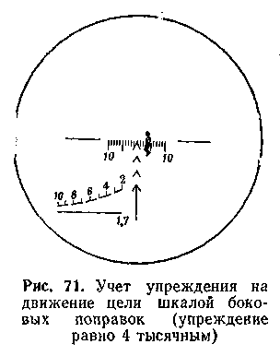

поправок сетки прицела или выносом точки прицеливания в фигурах цели. При пользовании шкалой боковых поправок сетки прицела прицеливание производить делением, находящимся в стороне, откуда движется цель (рис. 71).
Для определения упреждения при стрельбе по целям, имеющим фланговое движение (под прямым углом к направлению стрельбы), руководствоваться следующей таблицей:
Дальность  стрельбы в метрах | Цель, бегущая со скоростью  3 м/с (примерно 10 км/ч) |  |  |  | Мотоцель, движущаяся со скоростью 20 км/ч (примерно 6 м/с)
Дальность  стрельбы в метрах | Упреждение (округленно)
 | в метрах | в фигурах человека | в делениях шкалы бокового маховичка (сетки придела) | в метах | в делениях шкалы бокового маховичка (сетки прицела)
100 | 0,4 | 1 | 4 | 0,7 | 7
200 | 0,8 | 1,5 | 4 | 1,4 | 7
300 | 1,3 | 2,5 | 4,5 | 2,3 | 8
400 | 1,8 | 3,5 | 4,5 | 3,2 | 8
500 | 2,3 | 4,5 | 4,5 | 4,3 | 8,5
600 | 3,0 | 6 | 5 | 5,5 | 9
700 | 3,7 | 7,5 | 5,5 | 6,8 | 10
800 | 4,5 | 9 | 5,5 | 8,3 | 10
900 | 5,4 | 11 | 6 | 10,0 | 11
1000 | 6,3 | 12,5 | 6,5 | 11,5 | 12
1100 | 7,3 | 14,5 | 6,5 | 13,5 | 12
1200 | 8,4 | 17 | 7 | 15,5 | 13
1300 | 9,5 | 19 | 7,5 | 17,5 | 13

При движении цели со скоростью, отличной от указанной в таблице, упреждение увеличивать (уменьшать) пропорционально изменению скорости движения цели.
При косом (облическом) движении цели упреждение, определенное для флангового движения цели, уменьшать в два раза.
Вынос точки прицеливания производить от середины цели. При внесении поправок в установку бокового маховичка прицеливаться

в середину цели. Для облегчения запоминания упреждений в делениях шкалы бокового маховичка (сетки прицела) на фланговое движение цели со скоростью 3 м/с (10 км/ч) величины упреждений можно округлить и считать, что при стрельбе на расстояния до 600 м упреждение равно 4,5 тысячным (делениям шкалы), а на больших расстояниях — 6 тысячным (делениям шкалы).

143. Огонь по цели, имеющей фланговое и облическое движение, ведется способом сопровождения цели или способом выжидания цели (огневого нападения).

При ведении огня способом сопровождения цели снайпер непрерывно перемещает винтовку в сторону движения цели и в момент наиболее правильной наводки производит выстрел.

При ведении огня способом выжидания цели (огневого нападения) снайпер прицеливается в точку (местный предмет), выбранную впереди цели, и с подходом цели к этой точке производит выстрел (при учете упреждения установкой бокового маховичка). Если цель окажется непораженной, то снайпер выбирает новую точку на пути движения цели, прицеливается в нее и при подходе цели к ней производит следующий выстрел. Стрельба данным способом продолжается до тех пор, пока цель не будет поражена.

Если упреждение берется выносом точки прицеливания,

выстрел надо производить в момент, когда цель приблизится к намеченной точке на величину рассчитанного упреждения.

144. Применение патронов с трассирующими пулями при стрельбе по движущимся целям обеспечивает лучшее наблюдение за результатами стрельбы и возможность уточнения величины упреждения.
Стрельбу по живой силе противника на бронетранспортерах, автомобилях и мотоциклах вести патронами с обыкновенными и бронебойно-зажигательными пулями (при соотношении 1 : 1 или при другом соотношении в зависимости от наличия патронов с указанными пулями).

Стрельба по воздушным целям

145. Огонь из снайперской винтовки по низко летящим самолетам и вертолетам ведется в составе отделения или взвода и только по команде командира, а по парашютистам — по команде или самостоятельно.
При стрельбе по самолетам (вертолетам) применять патроны с бронебойно-зажигательными и трассирующими пулями, а при их отсутствии — с обыкновенными и трассирующими пулями. При корректировании огня по трассам следует иметь в виду, что трассы, направленные в самолет (вертолет),

кажутся снайперу идущими выше самолета (вертолета) и несколько впереди него.

146. По самолету, пикирующему в сторону снайпера, стрельбу вести с прицелом 4 или П, прицеливаясь в головную часть цели. Огонь открывать с дальности до самолета 700—900 м.

147. По самолету (вертолету), медленно летящему в стороне или над своим подразделением, огонь ведется сопроводительным способом: при этом прицеливание по вертолету на расстояниях до 300 м производится с помощью оптического прицела, а по самолету и вертолету на расстояниях более 300 м — с помощью открытого прицела. Огонь открывать при приближении самолета (вертолета) на расстояние 700— 900 м.

При ведении огня сопроводительным способом снайперу в команде указывается в корпусах самолета (вертолета) или в метрах упреждение. Снайпер направляет винтовку с прицелом 4 или П в сторону полета самолета (вертолета), выносит точку прицеливания на нужную величину упреждения, сопровождает самолет и в момент правильной наводки производит выстрел.

Для определения упреждения при стрельбе по воздушным целям сопроводительным способом руководствоваться следующей таблицей;

 | Дальность стрельбы в метрах
 | 100 |  |  | 300 |  | 500 |  | 700
 | Упреждение
Тип воздушной цели и ее скорость | в метрах | в корпусах |  | в мерах | в корпусах | в метрах | в корпусах | в метрах | в корпусах
Планер, 25 м/с Вертолет, 50 м/с Транспортный-самолет, 100 м/с | 3  6  13 |  | -  1  1 | 11  21 43 | 1  3  3 | 20 З9  79 | 2  5  5 | 31 63 126 | 4  8  8

Примечание. Длина корпуса самолета принята равной 15 м, вертолета и планера — 8 м.

По воздушным целям, имеющим скорость полета более 150 м/с, ведется огонь заградительным способом. В направлении, указанном в команде, снайпер придает снайперской винтовке угол возвышения 45° и ведет огонь частыми одиночными выстрелами до выхода цели из зоны огня.

148. Огонь по парашютистам вести с установкой прицела 4 или П, прицеливание производить с помощью оптического прицела.
При стрельбе упреждение брать по пути снижения парашютиста в видимых размерах цели, руководствуясь следующей таблицей:
Отсчет упреждения производится от середины фигуры парашютиста (рис. 72).

Дальность стрельбы в метрах | 100 | 200 | 300 | 400 | 500 | 600 | 700
Вынос точки прицеливания в фигурах парашютиста | Под ноги | 1 | 1,5 | 2 | 3 | 4 | 5

Примечание. Скорость снижения парашютиста принята равной 6 м/с.

Стрельба в горах
149. В горах при стрельбе на дальностях свыше 700 м, если высота местности над уровнем моря превышает 2000 м, прицел, соответствующий дальности до цели, в связи с пониженной плотностью воздуха следует уменьшать на одно деление; если высота местности над уровнем моря меньше 2000 м, прицел не уменьшать, а точку прицеливания выбирать на нижнем краю цели.
150. Если при стрельбе цель находится выше или ниже снайпера, а угол места цели при этом составляет:

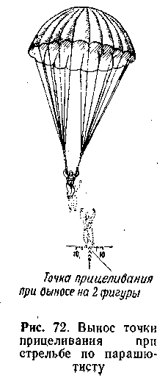

— 15—30°, то точку прицеливания на дальностях свыше 700 м следует выбирать на нижнем краю цели;
— 30—45°, то прицел, соответствующий дальности до цели, необходимо уменьшать на одно деление на дальностях свыше 700 м и на полделения — на дальностях от 400 до 700 м;
— 45—60°, то прицел, соответствующий дальности от цели, необходимо уменьшать на два деления на дальностях свыше 700 м и на одно деление — на дальностях от 400 до 700 м.

151. Для ведения огня в горах от снайпера требуется особая сноровка и находчивость при принятии положения, особенно при стрельбе под большими углами возвышения (склонения). Принимая положение для стрельбы лежа, необходимо левую ногу в колене несколько согнуть, чтобы носком сапога или каблуком удерживаться от сползания.

Стрельба в условиях ограниченной видимости

152. Стрельба ночью по освещенным целям производится так же, как и днем. Во время освещения местности снайпер, обнаружив цель, быстро устанавливает прицел, прицеливается и производит выстрел.
При кратковременном освещении цели (например, местность освещается осветительными патронами) огонь надо вести с прицелом 4 или П, прицеливаясь под цель.

Если дальность до цели будет больше 400 м, то точку прицеливания следует выбирать в верхней части цели.
При слабом освещении цели включать освещение сетки прицела.
Во избежание временного ослепления нельзя смотреть на источник освещения.

153. Стрельба ночью по цели, обнаруживающей себя вспышками выстрелов, ведется с установкой
прицела 4 и с включенным освещением сетки прицела. Огонь открывается в тот момент, когда вспышки выстрелов видны над угольником сетки прицела (рис. 73).

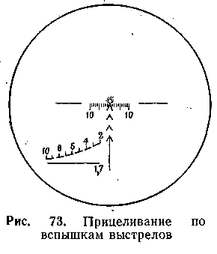
154. Стрельба ночью по цели, обнаруживающей себя инфракрасным излучением, ведется с установкой прицела 4 и с включенным люминесцентным экраном. При наблюдении в прицел инфракрасных прожекторов противника на экране возникает свечение, дающее видимое изображение источника в виде круглого зеленоватого пятна. Кроме пятна в прицел можно видеть луч

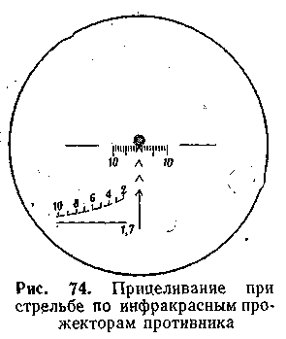
прожектора в виде светлой полосы на местности и местные предметы, попавшие в эту полосу. Огонь открывается в тот момент, когда пятно располагается над угольником сетки прицела
(рис. 74).

155. Ночью для корректирования огня надо применять патроны с трассирующими пулями.
Наиболее высокие результаты достигаются при стрельбе с ночными прицелами. Они не только позволяют четко видеть цель, но и повышают точность прицеливания.
Огонь с ночными прицелами по различным целям ведется по тем же правилам, что и в обычных условиях.
При стрельбе с ночными прицелами необходимо чаще менять место для стрельбы и реже включать инфракрасный прожектор, ведя огонь без него (по целям, обнаруживающим себя вспышками выстрелов, инфракрасным излучением, при освещении местности инфракрасным прожектором противника или соседа).

Стрельба в условиях радиоактивного, химического и бактериологического (биологического) заражения

158. Стрельба в условиях радиоактивного, химического и бактериологического (биологического) заражения ведется в средствах индивидуальной защиты.
При ведении огня на местности, зараженной радиоактивными, химическими веществами или бактериальными (биологическими) средствами, следует предохранять от них в первую очередь те части винтовки, с которыми приходится соприкасаться при стрельбе.
После выхода из зараженного участка необходимо при первой возможности провести дезактивацию (дегазацию или дезинфекцию) винтовки.
Правила стрельбы по различным целям те же, что и для стрельбы в обычных условиях.

Питание патронами и расход их в бою
157. Запас патронов снайперы носят в магазинах, уложенных в сумки.
Питание патронами снайперской винтовки в бою производится подносчиками патронов, выделенными командиром подразделения.
По израсходовании половины носимого запаса снайпер докладывает об этом командиру отделения или взвода.
Один магазин, снаряженный патронами, должен всегда быть у снайпера как неприкосновенный запас патронов, который расходуется только, с разрешения командира.

ПРИЛОЖЕНИЯ

ПРИЛОЖЕНИЕ 1

БАЛЛИСТИЧЕСКИЕ И КОНСТРУКТИВНЫЕ ДАННЫЕ 7,62-мм СНАЙПЕРСКОЙ ВИНТОВКИ ДРАГУНОВА (СВД), ВИНТОВОЧНОГО ПАТРОНА И ОПТИЧЕСКОГО ПРИЦЕЛА ПСО-1
Прицельная дальность, м:  с оптическим прицелом | 1300
с открытым прицелом ... | 1200
Дальность прямого выстрела, м:  по головней фигуре (высотой 30 см) . | 350
по грудной фигуре (высотой 50 см) ..... | 430
по бегущей фигуре (высотой 150 см) .. | 640
Боевая скорострельность, выстрелов в минуту | 30
Начальная скорость пули, м/с . | 830
Дальность полета пули, до которой сохраняется ее убойное действие, м | 3800
Масса винтовки без штыка-ножа, с оптическим прицелом, неснаряженным магазином и щекой приклада, кг | 4,3
Емкость магазина, патронов | 10
Масса магазина, кг ...... | 0,21
Масса штыка-ножа, кг: с ножнами ..... . | 0,45
без ножен | 0,26
Калибр, мм ........ | 7,62
Длина винтовки, мм: без штыка-ножа ..... | 1225
с примкнутым штыком-ножом | 1370
Длина ствола, мм . ..... | 620
Длина нарезной части ствола, мм | 547
Число нарезов . ..... | 4
Длина хода нарезов, мм .... | 320
Толщина мушки, мм | 2
Длина прицельной линии, мм . | 587

Масса патрона, г ...... | 21,8
Масса пули обыкновенной со стальным сердечником, г ...... | 9,6
Масса порохового заряда, г | 3,1
Увеличение оптического прицела ПСО-1 | 4-кратное
Поле зрения, градусов ..... | 6
Диаметр выходного зрачка, мм | 6
Удаление выходного зрачка, мм | 68
Разрешающая способность, с ... | 12
Длина прицела с наглазником и блендой, мм | 375
Высота прицела, мм ..... | 132
Ширина прицела, мм ..... | 70
Масса оптического прицела ПСО-1, кг | 0,58

ПРИЛОЖЕНИЕ 2

ПРОБИВНОЕ ДЕЙСТВИЕ ПУЛИ СО СТАЛЬНЫМ СЕРДЕЧНИКОМ ПРИ СТРЕЛЬБЕ ИЗ СНАЙПЕРСКОЙ ВИНТОВКИ (СВД)
Наименование преграды (защитных средств) | Дальность стрельбы в метрах | Глубина пробития в сантиметрах
Каска (стальной шлем) | 1700 | Пробивает
Бронежилет | 1200 | Пробивает
Бруствер из плотного утрамбованного снега .... | 1000 | 70—80
Земляная преграду из свободно насыпанного супесчаного грунта | 1000 | 25—30
Стена из соснового дерева | 1200 | 20
Кирпичная кладка | 200 | 10—12

